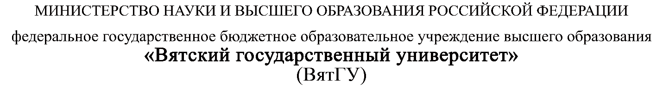

УТВЕРЖДАЮ
Руководитель практики от профильной организации
__________________________________
^{(должность, ФИО)}
МП ___________________________________
^{(Подпись)}
Дата «28» марта 2026 год

ОТЧЕТ
ПО ПРОИЗВОДСТВЕННОЙ ПРАКТИКЕ

ПМ.05 Проектирование и разработка информационных систем

Рыков Ефим Витальевич
(Ф.И.О. обучающегося)
09.02.07 Информационные системы и программирование
(специальность)
Учебная группа | ИСПк-402-52-00
Место прохождения практики | ООО «МастерСофт-Сервис»
 | (наименование организации, структурного подразделения организации)

Итоговая оценка:
Руководитель  практики от университета |  |  |  |  | Сергеева Елизавета Григорьевна
 | (дата) |  | (подпись) |  | (Ф.И.О.)

Киров, 2026 г.

ИНДИВИДУАЛЬНОЕ ЗАДАНИЕ НА ПРАКТИКУ

Ф.И.О. обучающегося |  |  | Рыков Ефим Витальевич
Специальность |  |  | 09.02.07 Информационные системы и программирование
Учебная группа |  |  | ИСПк-402-52-00
Вид практики |  |  | производственная практика
Сроки прохождения практики с |  |  |  | 09.03.2026 | по | 29.03.2026
Место прохождения практики |  |  | ООО «МастерСофт-Сервис»
 |  | (наименование организации, структурного подразделения организации)
№ | Виды работ, выполняемых обучающимися во время практики |  |  |  |  |  | Объем работ (час) | Формируемые компетенции
1 | Ознакомиться с местом практики.  Пройти инструктаж по ознакомлению с правилами внутреннего трудового распорядка, охраны труда, техники безопасности, противопожарной безопасности, санитарно-эпидемиологическими правилами и гигиеническими нормативами, а также вводный инструктаж и инструктаж на рабочем месте.  Выполнить анализ поставленных задач. |  |  |  |  |  | 12 | ПК 5.1.  ПК 5.2.  ПК 5.3.  ПК 5.4.  ПК 5.5.  ПК 5.6.  ПК 5.7.  ПК 5.8.  ОК 01.  ОК 02.  ОК 03.  ОК 04.  ОК 05.  ОК 06.  ОК 07.  ОК 08.  ОК 09.  ОК 10.  ОК 11.
2 | Выполнить задание на разработку информационной системы и индивидуальное задание, полученное на месте прохождения практики. |  |  |  |  |  | 88
3 | Подготовить отчетную документацию. |  |  |  |  |  | 8

Индивидуальное задание на практику разработано в соответствии с рабочей программой практики.

С индивидуальным заданием ознакомлен(а) | 11.02.2026
 | (дата, подпись обучающегося)

Руководитель  практики от университета | 11.02.2026 |  |  |  | Сергеева Е.Г.
 | (дата) |  | (подпись) |  | (Ф.И.О.)

Руководитель практики от профильной  организации назначен приказом  (распоряжением) № |  |  |  |  |  |  | от
 |  |  |  | (номер и дата распорядительного акта профильной организации)
Руководитель практики от профильной организации | 10.03.2026
 | (дата) |  | (подпись) |  |  | (Ф.И.О.)

ОТЗЫВ РУКОВОДИТЕЛЯ ПРАКТИКИ
Ф.И.О. обучающегося |  | Рыков Ефим Витальевич
Специальность |  | 09.02.07 Информационные системы и программирование
Учебная группа |  | ИСПк-402-52-00
Вид практики |  | производственная практика
Сроки прохождения практики с |  |  | 09.03.2026 | по | 29.03.2026
Место прохождения практики |  |  | ООО «МастерСофт-Сервис»
 | (наименование организации, структурного подразделения организации)

ВИДЫ И КАЧЕСТВО ВЫПОЛНЕНИЯ РАБОТ
Вид работ | Критерий выполнения работ
Вид работ | Выполнены полностью самостоятельно | Выполнены с незначительной помощью наставника | Выполнены с помощью наставника
Ознакомиться с местом практики.  Выполнить анализ поставленных задач. | V
Выполнить задание на разработку информационной системы и индивидуальное задание, полученное на месте прохождения практики. | V
Подготовить отчетную документацию. | V

Обучающийся ознакомлен с правилами внутреннего трудового распорядка, охраны труда, техники безопасности, противопожарной безопасности, санитарно-эпидемиологическими правилами и гигиеническими нормативами, а также прошел вводный инструктаж и инструктаж на рабочем месте.

Во время прохождения производственной практики обучающимся освоены следующие профессиональные и общие компетенции:

Наименование компетенции | Показатели оценки | Оценка
Наименование компетенции | Показатели оценки | Освоена | Не освоена
ПК 5.1. Собирать исходные данные для разработки проектной документации на информационную систему. | Способен выполнять анализ предметной области, выявляя существенные элементы, оказывающие влияние на проектируемую систему | V
ПК 5.2. Разрабатывать проектную документацию на разработку информационной системы в соответствии с требованиями заказчика. | Способен выполнять декомпозицию сущностей с целью получения наиболее полной картины о целесообразной структуре разработки | V
ПК 5.3. Разрабатывать подсистемы безопасной информационной системы в соответствии с техническим заданием. | Способен прогнозировать потенциально некорректные действия пользователя и предусматривать соответствующие реакции со стороны системы | V
ПК 5.4. Производить разработку модулей информационной системы в соответствии с техническим заданием. | Способен создавать программный код, отвечающий предъявляемым требованиям | V
ПК 5.5. Осуществлять тестирование информационной системы на этапе опытной эксплуатации с фиксацией выявленных ошибок кодирования в разрабатываемых модулях информационной системы. | Способен выполнять оценку корректности функционирования системы | V
ПК 5.6. Разрабатывать техническую документацию на эксплуатацию информационной системы. | Способен разрабатывать проектную, техническую и пользовательскую документации | V
ПК 5.7. Производить оценку информационной системы для выявления возможности ее модернизации. | Способен оценивать перспективы дальнейшего развития программной системы | V
ПК 5.8. Осуществлять интеграцию информационной системы с другими программными продуктами. | Способен повторно использовать готовые шаблонные решения при разработке программного продукта | V
ОК 01. Выбирать способы решения задач профессиональной деятельности, применительно к различным контекстам. | Способен анализировать специализированную информацию и находить оптимальные пути решения задач профессиональной деятельности | V
ОК 02. Осуществлять поиск, анализ и интерпретацию информации, необходимой для выполнения задач профессиональной деятельности. | Способен анализировать специализированную информацию и находить оптимальные пути решения задач профессиональной деятельности | V
ОК 03. Планировать и реализовывать собственное профессиональное и личностное развитие. | Способен находить пути улучшения имеющихся решений, позволяющих повысить их общий качественный уровень | V
ОК 04. Работать в коллективе и команде, эффективно взаимодействовать с коллегами, руководством, клиентами. | Способен конструктивно обмениваться информацией с коллегами, грамотно формулировать запросы в целях получения разъясняющей информации | V
ОК 05. Осуществлять устную и письменную коммуникацию на государственном языке с учетом особенностей социального и культурного контекста. | Способен конструктивно обмениваться информацией с коллегами, грамотно формулировать запросы в целях получения разъясняющей информации | V
ОК 06. Проявлять гражданско-патриотическую позицию, демонстрировать осознанное поведение на основе традиционных общечеловеческих ценностей. | Способен конструктивно обмениваться информацией с коллегами, грамотно формулировать запросы в целях получения разъясняющей информации | V
ОК 07. Содействовать сохранению окружающей среды, ресурсосбережению, эффективно действовать в чрезвычайных ситуациях. | Способен эффективно использовать компьютерное время, а также материальные ресурсы, необходимые для решения поставленных задач | V
ОК 08. Использовать средства физической культуры для сохранения и укрепления здоровья в процессе профессиональной деятельности и поддержания необходимого уровня физической подготовленности. | Способен соблюдать требования внутреннего трудового распорядка организации, охраны труда и техники безопасности в целях сохранения собственного здоровья | V
ОК 09. Использовать информационные технологии в профессиональной деятельности. | Способен применять стек современных средств разработки ПО для решения задач профессиональной деятельности в заданном контексте | V
ОК 10. Пользоваться профессиональной документацией на государственном и иностранном языке. | Способен использовать в своей работе специализированную документацию | V
ОК 11. Планировать предпринимательскую деятельность в профессиональной сфере. | Способен проектировать алгоритмические решения, принимая во внимание имеющиеся ресурсные ограничения | V

Краткая характеристика работы обучающегося

Программа практики выполнена в полном объеме. Все виды работ выполнялись в срок,
без существенных замечаний. В достаточной степени была проявлена самостоятельность
и умение грамотно пользоваться источниками информации, находящимися в свободном
доступе.
Руководитель практики от университета ___________________/ Сергеева Е.Г.
Подпись ФИО
мастер производственного обучения
^{(должность)}
Дата « 28 » марта 2026 год
ОТЗЫВ РУКОВОДИТЕЛЯ ПРАКТИКИ

Ф.И.О. обучающегося |  | Рыков Ефим Витальевич
Специальность |  | 09.02.07 Информационные системы и программирование
Учебная группа |  | ИСПк-402-52-00
Вид практики |  | производственная практика
Сроки прохождения практики с |  |  | 09.03.2026 | по | 29.03.2026
Место прохождения практики |  |  | ООО «МастерСофт-Сервис»
 | (наименование организации, структурного подразделения организации)

ВИДЫ И КАЧЕСТВО ВЫПОЛНЕНИЯ РАБОТ
Вид работ | Критерий выполнения работ
Вид работ | Выполнены полностью самостоятельно | Выполнены с незначительной помощью наставника | Выполнены с помощью наставника
Ознакомиться с местом практики.  Выполнить анализ поставленных задач. | V
Выполнить задание на разработку информационной системы и индивидуальное задание, полученное на месте прохождения практики. | V
Подготовить отчетную документацию. | V

Обучающийся ознакомлен с правилами внутреннего трудового распорядка, охраны труда, техники безопасности, противопожарной безопасности, санитарно-эпидемиологическими правилами и гигиеническими нормативами, а также прошел вводный инструктаж и инструктаж на рабочем месте.

Во время прохождения производственной практики обучающимся освоены следующие профессиональные и общие компетенции:

Наименование компетенции | Показатели оценки | Оценка
Наименование компетенции | Показатели оценки | Освоена | Не освоена
ПК 5.1. Собирать исходные данные для разработки проектной документации на информационную систему. | Способен выполнять анализ предметной области, выявляя существенные элементы, оказывающие влияние на проектируемую систему | V
ПК 5.2. Разрабатывать проектную документацию на разработку информационной системы в соответствии с требованиями заказчика. | Способен выполнять декомпозицию сущностей с целью получения наиболее полной картины о целесообразной структуре разработки | V
ПК 5.3. Разрабатывать подсистемы безопасной информационной системы в соответствии с техническим заданием. | Способен прогнозировать потенциально некорректные действия пользователя и предусматривать соответствующие реакции со стороны системы | V

ПК 5.4. Производить разработку модулей информационной системы в соответствии с техническим заданием. | Способен создавать программный код, отвечающий предъявляемым требованиям | V
ПК 5.5. Осуществлять тестирование информационной системы на этапе опытной эксплуатации с фиксацией выявленных ошибок кодирования в разрабатываемых модулях информационной системы. | Способен выполнять оценку корректности функционирования системы | V
ПК 5.6. Разрабатывать техническую документацию на эксплуатацию информационной системы. | Способен разрабатывать проектную, техническую и пользовательскую документации | V
ПК 5.7. Производить оценку информационной системы для выявления возможности ее модернизации. | Способен оценивать перспективы дальнейшего развития программной системы | V
ПК 5.8. Осуществлять интеграцию информационной системы с другими программными продуктами. | Способен повторно использовать готовые шаблонные решения при разработке программного продукта | V
ОК 01. Выбирать способы решения задач профессиональной деятельности, применительно к различным контекстам. | Способен анализировать специализированную информацию и находить оптимальные пути решения задач профессиональной деятельности | V
ОК 02. Осуществлять поиск, анализ и интерпретацию информации, необходимой для выполнения задач профессиональной деятельности. | Способен анализировать специализированную информацию и находить оптимальные пути решения задач профессиональной деятельности | V
ОК 03. Планировать и реализовывать собственное профессиональное и личностное развитие. | Способен находить пути улучшения имеющихся решений, позволяющих повысить их общий качественный уровень | V
ОК 04. Работать в коллективе и команде, эффективно взаимодействовать с коллегами, руководством, клиентами. | Способен конструктивно обмениваться информацией с коллегами, грамотно формулировать запросы в целях получения разъясняющей информации | V
ОК 05. Осуществлять устную и письменную коммуникацию на государственном языке с учетом особенностей социального и культурного контекста. | Способен конструктивно обмениваться информацией с коллегами, грамотно формулировать запросы в целях получения разъясняющей информации | V
ОК 06. Проявлять гражданско-патриотическую позицию, демонстрировать осознанное поведение на основе традиционных общечеловеческих ценностей. | Способен конструктивно обмениваться информацией с коллегами, грамотно формулировать запросы в целях получения разъясняющей информации | V
ОК 07. Содействовать сохранению окружающей среды, ресурсосбережению, эффективно действовать в чрезвычайных ситуациях. | Способен эффективно использовать компьютерное время, а также материальные ресурсы, необходимые для решения поставленных задач | V
ОК 08. Использовать средства физической культуры для сохранения и укрепления здоровья в процессе профессиональной деятельности и поддержания необходимого уровня физической подготовленности. | Способен соблюдать требования внутреннего трудового распорядка организации, охраны труда и техники безопасности в целях сохранения собственного здоровья | V
ОК 09. Использовать информационные технологии в профессиональной деятельности. | Способен применять стек современных средств разработки ПО для решения задач профессиональной деятельности в заданном контексте | V
ОК 10. Пользоваться профессиональной документацией на государственном и иностранном языке. | Способен использовать в своей работе специализированную документацию | V
ОК 11. Планировать предпринимательскую деятельность в профессиональной сфере. | Способен проектировать алгоритмические решения, принимая во внимание имеющиеся ресурсные ограничения | V

Краткая характеристика работы обучающегося
____________________________________________________________________________________________________________________________________________________________________________________________________________________________________________________________________________________________________________________
Руководитель практики от профильной организации ___________________/________________/
Подпись ФИО
______________________________________
^{(должность)}
Дата « 28 » марта 2026 год

СОДЕРЖАНИЕ
ВВЕДЕНИЕ 11
1. СВЕДЕНИЯ О РАБОТЕ, ВЫПОЛНЕННОЙ В ПЕРИОД ПРОХОЖДЕНИЯ ПРОИЗВОДСТВЕННОЙ ПРАКТИКИ 12
2. ХАРАКТЕРИСТИКА ОРГАНИЗАЦИИ 13
3. АНАЛИЗ ПРЕДМЕТНОЙ ОБЛАСТИ И ПОСТАНОВКА ЗАДАЧИ 15
4. НАСТРОЙКА РАБОЧЕГО ОКРУЖЕНИЯ 16
5. ПРОЕКТИРОВАНИЕ И РЕАЛИЗАЦИЯ РЕШЕНИЯ 17
5.1 Проектирование базы данных 17
5.2 Реализация базы данных и работа с ней 18
5.3 Реализация функционала 21
ЗАКЛЮЧЕНИЕ 25
СПИСОК ИСПОЛЬЗОВАННЫХ ИСТОЧНИКОВ 26

ВВЕДЕНИЕ

Производственная практика по ПМ.05 Проектирование и разработка информационных систем проходила в компании ООО «МастерСофт-Сервис», в период с 09.03.2026 г. по 29.03.2026 г.
Актуальность практики: необходимо подготовить обучающихся к разработке и интеграции информационной системы в соответствии с требованиями. В процессе обучения они закрепляют навыки проектирования архитектуры, программирования и алгоритмизации сложных программных решений.
Цель практики: выполнить разработку информационной системы молочного комбината.
Задачи практики:
- закрепить полученные навыки и умения в области информационных систем;
- закрепить навыки и умения в области хранения данных;
- закрепить навыки в области создания и модификации программных модулей;
- сформировать навыки по разработке информационных систем.

СВЕДЕНИЯ О РАБОТЕ, ВЫПОЛНЕННОЙ В ПЕРИОД ПРОХОЖДЕНИЯ ПРОИЗВОДСТВЕННОЙ ПРАКТИКИ

Производственная практика по ПМ.05 Проектирование и разработка информационных систем проходила в компании ООО «МастерСофт-Сервис», в период с 09.03.2026 г. по 29.03.2026 г.
Руководитель практики: Кузнецова Е.С.
Таблица 1 – Сведения о работе, выполненной в период практики
Дата | Краткое содержание выполненных работ
10.03.26 – 11.03.26 | Ознакомиться с местом практики.  Пройти инструктаж по ознакомлению с правилами внутреннего трудового распорядка, охраны труда, техники безопасности, противопожарной безопасности, санитарно-эпидемиологическими правилами и гигиеническими нормативами, а также вводный инструктаж и инструктаж на рабочем месте.  Выполнить анализ поставленных задач.
12.03.26 – 25.03.26 | Выполнить задание на разработку информационной системы и индивидуальное задание, полученное на месте прохождения практики.
26.03.26 – 27.03.26 | Подготовить отчетную документацию.

28.03.2026 _________________
(дата) (подпись)

ХАРАКТЕРИСТИКА ОРГАНИЗАЦИИ

МастерСофт уже 20 лет помогает клиентам автоматизировать работу, вести розничную торговлю и обучают работе с 1С.
Компания «МастерСофт»:
Внедряет и настраивает программы 1С
Помогает подобрать подходящую программу для учёта, устанавливают её в компании и переносят все данные. Если нужно, обучают сотрудников работе и дорабатываем программу под запросы.
Ежемесячно обслуживают 1С
Они сами следят за выходом обновлений и вовремя обновляют программы.
Помогают компаниям внедрять корпоративные решения
Целый отдел в команде занимается проектами 1С:ERP Управление предприятием. У сотрудников отдела 14 сертификатов 1С:Специалист и 1С:Профессионал по 1С:ERP и 1С:Управление холдингом. Кроме того, руководители проектов сертифицированы фирмой 1С.
Настраивают и обслуживают 1С в облаке
Помогают перенести данные из локальных программ или настроим всё с нуля, если раньше не работали с 1С. Подскажут, какой тариф подойдёт в вашем случае и доработаем программу, если понадобятся новые функции.
Помогают бюджетным организациям налаживать и вести учёт
Подбирают программы 1С, внедряют и настраивают. Ежемесячно помогают с ведением учёта и сдачей отчётности.
Обучают работе в 1С и выдают сертификаты 1С
Обучают пользователей и IT-специалистов, их курсы сертифицированы и соответствуют стандартам фирмы 1С. В процессе обучения используем практические примеры, отвечаем на вопросы слушателей и разбираем сложные вопросы учёта.
В команде МастерСофта 55 сотрудников: консультанты, бухгалтеры, программисты. Сертифицированные фирмой «1С» специалисты, которые постоянно совершенствуют свои знания и навыки. Они помогут качественно и оперативно решить задачи по автоматизации управления и учета на вашем предприятии.
Их квалификацию подтверждают статусы от фирмы 1С
Центр сопровождения — консультируют пользователей по учёту и оказывают технологическую поддержку по стандартам фирмы 1С
Центр реальной автоматизации — помогают компаниям автоматизировать процессы, не связанные с законодательством.
Центр компетенции по 54-ФЗ — в соответствии с действующим законодательством организуют работу торговой точки, помогают подобрать подходящее оборудование, настроят программы и работу с маркировкой, и ЕГАИС
Центр сертифицированного обучения — проводят учебные курсы по единым сертифицированным методикам и материалам фирмы 1С. Преподаватели, читающие курсы, проходят обучение в фирме 1С по каждому курсу и сдают экзамен на право его преподавания.
В ходе практики я занимался разработкой и сопровождением информационной системы для молочного комбината, специализируясь на автоматизации складского и товарного учёта. Моя деятельность включала настройку документооборота по приходу и расходу товаров, отработку схем движения сырья и готовой продукции, а также доработку механизмов списания и инвентаризации.

АНАЛИЗ ПРЕДМЕТНОЙ ОБЛАСТИ И ПОСТАНОВКА ЗАДАЧИ

В соответствии с индивидуальным заданием на производственную практику необходимо автоматизировать процессы учёта движения товаров на молочном комбинате. Конкретно, требуется разработать и внедрить информационную систему, которая обеспечит полный цикл учёта приходных и расходных операций с готовой продукцией и сырьём. Для этого необходимо создать единую базу данных для фиксации всех перемещений товаров, реализовать механизмы партионного учёта с учётом сроков годности, а также настроить документооборот, позволяющий отслеживать движение продукции от поступления сырья до отгрузки готовой продукции конечным покупателям.
Требуется автоматизировать процесс учёта товародвижения, который в текущей ситуации на многих предприятиях ведётся с использованием разрозненных таблиц, ручным вводом данных или устаревшими локальными программами, что приводит к ошибкам в остатках, несвоевременному списанию скоропортящейся продукции и затрудняет формирование управленческой отчётности. Прямая автоматизация через специализированную конфигурацию 1С позволит обеспечить прозрачность складских операций, контроль сроков реализации, автоматическое формирование товарных отчётов и оперативное получение информации о текущих остатках в реальном времени.
Одним из вариантов решения является разработка программного обеспечения с собственной базой данных, включающего справочники номенклатуры и контрагентов, модули для оформления приходных и расходных операций. Программное обеспечение обеспечивает пользователю интерфейс для ввода первичных документов.

НАСТРОЙКА РАБОЧЕГО ОКРУЖЕНИЯ

Для решения поставленной задачи был реализован комплексный подход. Разработано прикладное приложение с подключением к удалённой базе данных на основе СУБД PostgreSQL. Данное приложение обеспечивает централизованное хранение всех учётных данных, выполняет операции прихода и расхода товаров. Доступ к удалённой базе данных организован через защищённое сетевое соединение с использованием механизмов аутентификации и разграничения прав доступа для различных категорий пользователей. На стороне клиента развёрнуто прикладное приложение, реализующее логику взаимодействия с удалённой базой данных. В его рамках реализованы механизмы отправки запросов к базе данных, обработки полученных данных и их отображения в пользовательском интерфейсе. Для ввода первичной информации разработаны экранные формы.
Для разработки клиентской части приложения использовалась среда Qt Creator IDE, позволяющая создавать кроссплатформенный графический интерфейс и реализовывать логику взаимодействия пользователя с системой. В процессе работы также применялась Visual Studio Code для редактирования вспомогательных скриптов и конфигурационных файлов. Для подключения к удалённой базе данных, управления структурой таблиц и выполнения SQL-запросов использовался DBeaver — универсальный инструмент администрирования СУБД, обеспечивающий наглядное отображение схемы данных и удобную отладку запросов в процессе настройки рабочего окружения.

ПРОЕКТИРОВАНИЕ И РЕАЛИЗАЦИЯ РЕШЕНИЯ

Проектирование базы данных
В настоящей производственной практики для решения задач хранения данных использовалось СУБД PostgreSQL. СУБД построена на реляционной модели и управляется через прямые SQL-запросы к серверу. Система организована вокруг нескольких ключевых сущностей: клиенты, заказы, товары, материалы и сотрудники. Каждая сущность имеет четко определенные отношения и флаги мягкого удаления для отслеживания актуальности записей. Система поддерживает иерархическую структуру: клиенты могут выступать как покупателями, так и продавцами; заказы содержат позиции, каждая из которых ссылается на товар; товары, в свою очередь, формируются из спецификаций, связывающих их с материалами. Параллельно ведется учет сотрудников с привязкой к должностям. Такая организация позволяет эффективно управлять складским учетом, себестоимостью продукции и анализировать продажи.
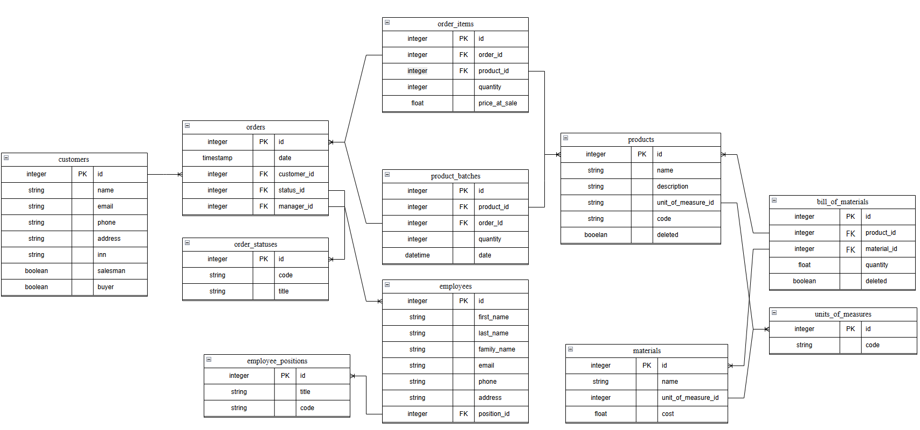
Рисунок 1 – Схема СУБД

Реализация базы данных и работа с ней
В процессе разработки была спроектирована и реализована реляционная база данных на СУБД PostgreSQL. Структура базы данных включает следующие основные таблицы: customers для хранения информации о клиентах (контрагентах) с полями идентификатора, наименования, контактных данных и ИНН; products для учёта номенклатуры с указанием наименования, кода, единицы измерения, цены и признака удаления; employees для хранения данных о сотрудниках; order_items для фиксации позиций заказов с привязкой к продукту, количеству и дате операции; а также таблицы materials и bill_of_material, обеспечивающие учёт состава продукции и нормативов расхода сырья. Для обеспечения целостности данных установлены первичные ключи (id), внешние ключи для связей между таблицами (например, product_id в order_items ссылается на products.id, material_id в bill_of_material ссылается на materials.id), а также ограничения NOT NULL для обязательных полей и ограничения на допустимые значения типов данных.
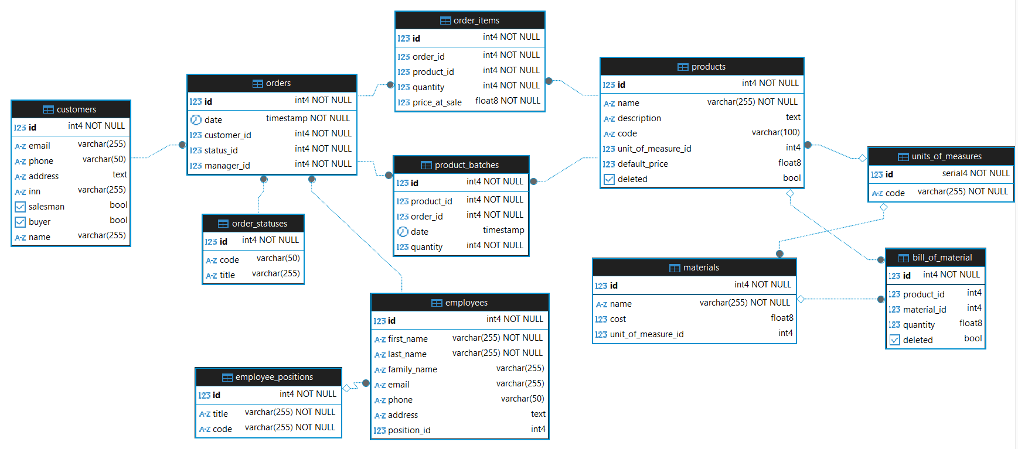
Рисунок 2 – Физическая диаграмма СУБД

Примеры запросов и результатов выполнения:
Получение заказов, покупателей и продавцов заказа (рисунок 3).
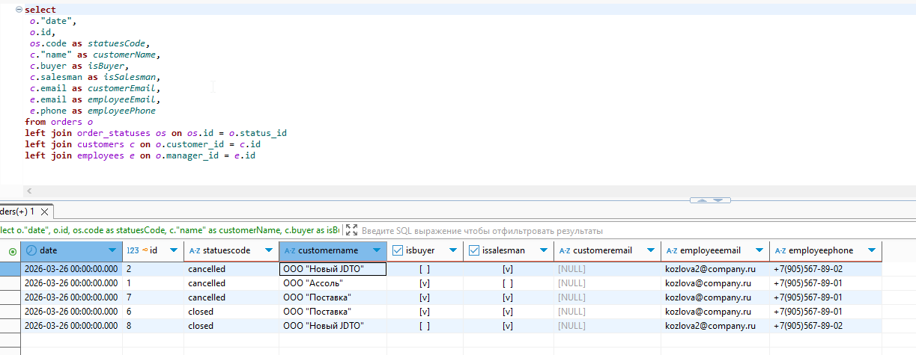
Рисунок 3 – Запрос на выборку
Получение материалов и единиц измерения (рисунок 4).
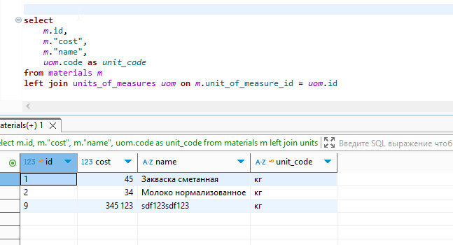
Рисунок 4 – Запрос на выборку

Обновление названия материала (рисунок 5).
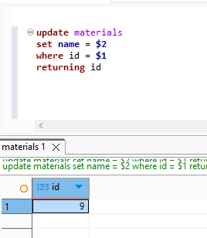
Рисунок 5 – Запрос на обновление
Получение сотрудников и позиций (рисунок 6).
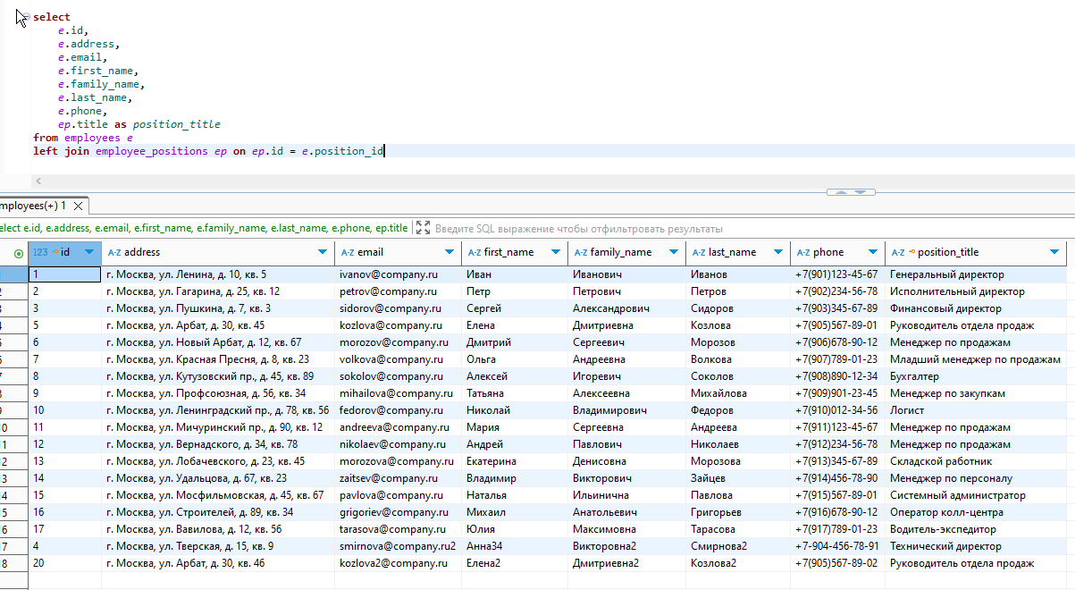
Рисунок 6 – Запрос на выборку

Реализация функционала
При разработке информационной системы для молочного комбината использовалась клиент-серверная архитектура. Клиентская часть реализована в виде десктопного приложения. Серверная часть представляет из себя удалённый сервер с СУБД PostgreSQL.
При запуске приложения, пользователю открывается главный экран (рисунок 7).
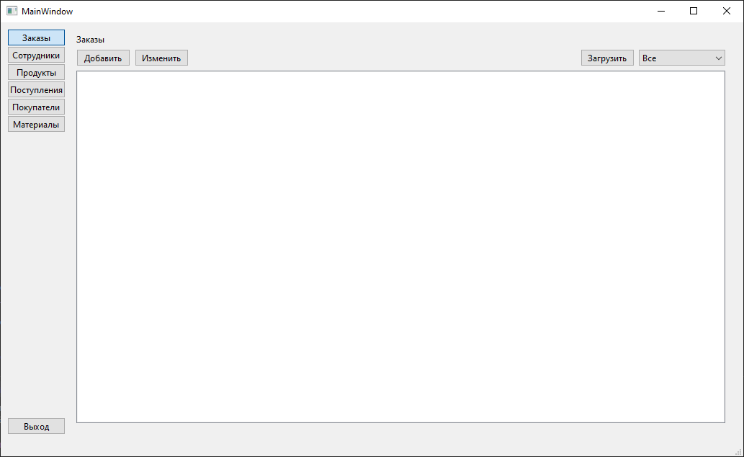
Рисунок 7 – Главный экран приложения
В меня главного экрана есть 6 опций: «Заказы», «Сотрудники», «Продукты», «Поступления», «Покупатели» и «Материалы»
По стандарту открывается окно заказов.

Для взаимодействия с заказами есть 3 визуальные кнопки: «Загрузить», «Добавить» и «Изменить». При нажатии на кнопку загрузки, запросом из СУБД загружаются все заказы. Так же можно сразу же выбрать статус подгружаемых заказов (рисунок 8).
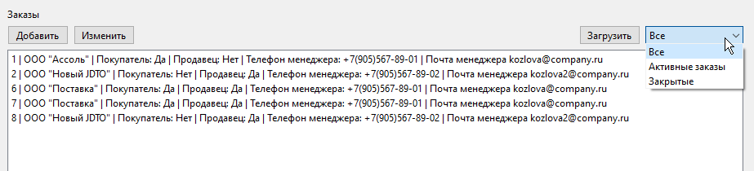
Рисунок 8 – Список заказов
При выборе одно из заказов и нажатии на кнопку изменения заказа, откроется меню изменения заказа (рисунок 9).
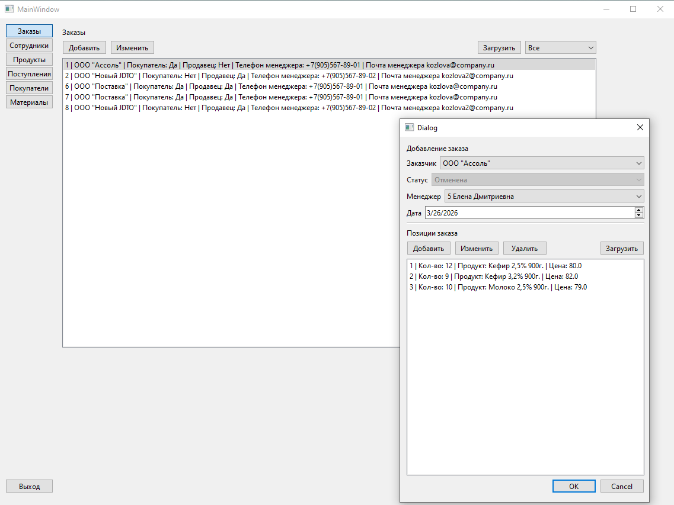
Рисунок 9 – Меня редактирования заказа
Для заказа можно менять менеджера, заказчика и список позиций в заказе
В меню «Поступления» можно вносить данные о готовой продукции, готовой к продаже (рисунок 10).
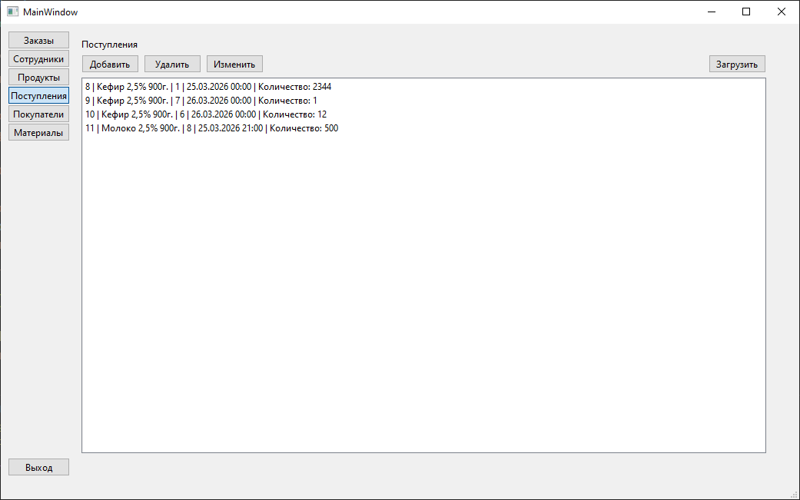
Рисунок 10 – Меню поступлений
При добавлении поступления на склад можно сразу же выбрать активный заказа, продукт и кол-во прибывшего товара (рисунок 11).
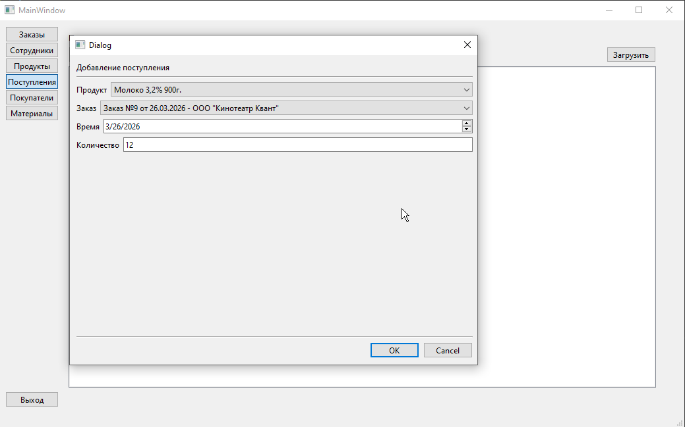
Рисунок 11 – Добавление поступления на склад
При фиксации поступления на склад можно перейти в активный заказ и проверить о наличии всех товаров на складе, проверкой возможности закрытия заказа (рисунок 12).
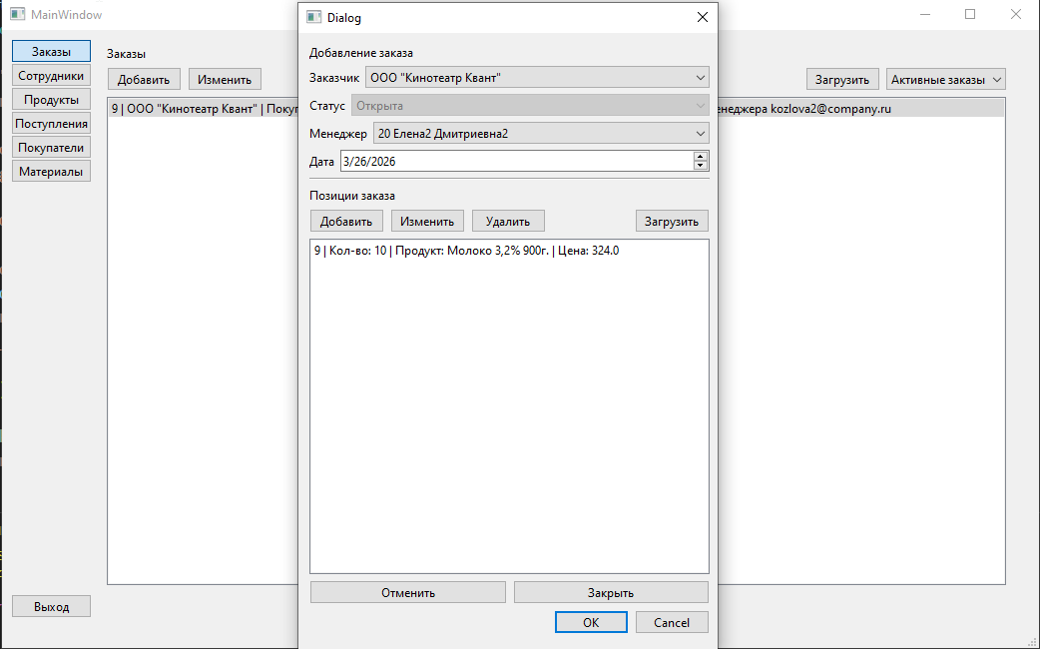
Рисунок 12 – Закрытие выполненного заказа
При проверке возможности закрытия сделки алгоритм просматривает остатки на складе и при наличии нужного товара даёт возможность закрыть заказ.

ЗАКЛЮЧЕНИЕ

В результате производственной практики с 09.03.2026 г. по 29.03.2026 г. была успешно реализована автоматизация учёта товародвижения для молочного комбината. Разработано и развёрнуто прикладное приложение с клиентской частью в среде Qt Creator IDE, обеспечивающее подключение к удалённой базе данных PostgreSQL и выполнение операций прихода и расхода товаров. Выполнение данной задачи позволило закрепить практические навыки проектирования реляционных баз данных, разработки кроссплатформенных клиентских приложений и внедрения автоматизированных систем учёта в производственной среде.
При выполнении работ, предусмотренных заданием на практику, в организации ООО «МастерСофт-Сервис» мной, Рыковы Ефимом Витальевичем, соблюдались правила внутреннего трудового распорядка, охраны труда, техники безопасности, противопожарной безопасности, санитарно-эпидемиологические правила и гигиенические нормативы. Пройден вводный инструктаж и инструктаж на рабочем месте.
Замечаний не имел.

СПИСОК ИСПОЛЬЗОВАННЫХ ИСТОЧНИКОВ

- PostgreSQL: The World's Most Advanced Open Source Relational Database [Электронный ресурс]. – Режим доступа: https://www.postgresql.org/, свободный. – Дата обращения 22.03.2026.
- Документация к PostgreSQL 17.9 [Электронный ресурс]. – Режим доступа: https://postgrespro.ru/docs/postgresql/17, свободный. – Дата обращения: 21.03.2026.
- Qt [Электронный ресурс]. – Режим доступа: https://www.qt.io/, свободный. – Дата обращения: 10.03.2026.
- Visual Studio Code [Электронный ресурс]. – Режим доступа: https://code.visualstudio.com/, свободный. – Дата обращения: 10.03.2026.
- psycopg [Электронный ресурс]. – Режим доступа: https://pypi.org/project/psycopg2/, свободный. – Дата обращения: 11.03.2026.
- Python [Электронный ресурс]. – Режим доступа: https://www.python.org/, свободный. – Дата обращения: 10.03.2026.
- Psycopg2 – драйвер PostgreSQL [Электронный ресурс]. – Режим доступа: https://www.pythonlib.ru/library-theme53, свободный. – Дата обращения: 12.03.2026.
- PySide6 [Электронный ресурс]. – Режим доступа: https://pypi.org/project/PySide6/, свободный. – Дата обращения: 12.03.2026.
- PySide. Основы [Электронный ресурс]. – Режим доступа: https://fadeevlecturer.github.io/python_lectures/notebooks/qt/basics.html, свободный. – Дата обращения: 14.03.2026.
- Управление транзакциями в PostgreSQL [Электронный ресурс]. – Режим доступа: https://labex.io/ru/tutorials/postgresql-postgresql-transaction-management-550964, свободный. – Дата обращения: 16.03.2026.
ПРИЛОЖЕНИЕ А
Листинг программы

import sys
from PySide6.QtWidgets import QApplication, QMainWindow, QDialog, QMessageBox, QPushButton, QStyledItemDelegate
from PySide6.QtCore import Qt, QAbstractListModel, QModelIndex, QDateTime, QDate
from PySide6.QtGui import QBrush, QColor
from ui_mainwindow import Ui_MainWindow
from ui_material_add import Ui_material_add
from ui_add_employee import Ui_add_employee
from ui_add_customer import Ui_add_customer
from ui_product_batch import Ui_add_product_batch
from ui_add_product import Ui_add_product
from ui_bill_of_material import Ui_bill_of_material
from ui_order_item import Ui_order_item
from ui_order import Ui_order
import psycopg2
from psycopg2.extras import RealDictCursor

conn = psycopg2.connect(
host="localhost",
port="5432",
database="postgres",
user="postgres",
password="postgres"
)

# region: orders

class OrdersListModel(QAbstractListModel):
def __init__(self, orders=None):
super().__init__()
self.orders = orders or []

def rowCount(self, parent=QModelIndex()):
return len(self.orders)

def data(self, index: QModelIndex, role: int = Qt.DisplayRole):
if not index.isValid() or index.row() >= len(self.orders):
return None

product = self.orders[index.row()]

if role == Qt.DisplayRole:
return f"{product['id']} | {product['customer_name']} | Покупатель: {"Да" if product['is_buyer'] else "Нет" } | Продавец: {"Да" if product['is_salesman'] else "Нет"} | Телефон менеджера: {product['employee_phone']} | Почта менеджера {product['employee_email']}"

if role == Qt.UserRole:
return product

return None

class OrdersAddDialog(QDialog):
def __init__(self, parent=None):
super().__init__(parent)
self.ui = Ui_order()
self.ui.setupUi(self)
self.setWindowFlags(Qt.WindowType.Dialog | Qt.WindowType.WindowCloseButtonHint)

self.ui.order_item_list.setEnabled(False)
self.ui.order_item_add.setEnabled(False)
self.ui.order_item_change.setEnabled(False)
self.ui.order_item_load.setEnabled(False)
self.ui.order_item_delete.setEnabled(False)
self.ui.order_status_combo.setEnabled(False)

self.ui.order_date.setDate(QDate.currentDate())

def getData(self):
date_value = self.ui.order_date.dateTime().toPython() if hasattr(self.ui.order_date, 'dateTime') else self.ui.order_date.dateTime()
return {
'customer_name': self.ui.order_customer_combo.currentText(),
'status_title': self.ui.order_status_combo.currentText(),
'manager_code': self.ui.order_manager_combo.currentText(),
'order_date': date_value
}

def validate(self):
data = self.getData()

if self.ui.order_customer_combo.currentIndex() == -1 or not data['customer_name']:
return False, "Введите заказчика"

if self.ui.order_manager_combo.currentIndex() == -1 or not data['manager_code']:
return False, "Введите менеджера заказа"

return True, ""

def setCustomers(self, list):
self.ui.order_customer_combo.clear()
self.ui.order_customer_combo.addItems(list)

def setMangers(self, list):
self.ui.order_manager_combo.clear()
self.ui.order_manager_combo.addItems(list)

def setStatuses(self, list):
self.ui.order_status_combo.clear()
self.ui.order_status_combo.addItems(list)

def accept(self):
is_valid, error_msg = self.validate()

if not is_valid:
QMessageBox.warning(self, "Ошибка", error_msg)
return

super().accept()

class OrdersChangeDialog(OrdersAddDialog):
def __init__(self, parent=None, order=object):
super().__init__(parent)
self.order = order

self.ui.order_item_list.setEnabled(True)
self.ui.order_item_add.setEnabled(True)
self.ui.order_item_change.setEnabled(True)
self.ui.order_item_load.setEnabled(True)
self.ui.order_item_delete.setEnabled(True)

self.ui.order_item_add.clicked.connect (self.orderItemsAdd)
self.ui.order_item_change.clicked.connect (self.orderItemsChange)
self.ui.order_item_delete.clicked.connect (self.orderItemsDelete)
self.ui.order_item_load.clicked.connect (self.orderItemsLoad)

self.orderItemsLoad()

if self.order['status_code'] == 'active':
with conn.cursor(cursor_factory=RealDictCursor) as cur:
cur.execute("""
select
pb.quantity,
pb.order_id,
pb.product_id
from product_batches pb
left join orders o on pb.order_id = o.id
left join products p on pb.product_id = p.id
where o.id = %(order_id)s
""", {'order_id': self.order['id']})
self.batches = cur.fetchall()

close_button = QPushButton("Отменить")
self.ui.order_actions.addWidget(close_button)
close_button.clicked.connect(self.declineOrder)
closed_ids = []

for item in self.orderItems:
total_batch_quantity = sum(
batch['quantity'] for batch in self.batches
if batch['product_id'] == item['product_id']
)

if total_batch_quantity >= item['quantity']:
closed_ids.append(item['id'])

if len(closed_ids) == len(self.orderItems) and len(self.orderItems) > 0:
close_button = QPushButton("Закрыть")
self.ui.order_actions.addWidget(close_button)
close_button.clicked.connect(self.closeOrder)

def declineOrder(self):
with conn.cursor(cursor_factory=RealDictCursor) as cur:
try:
cur.execute("""
UPDATE orders
SET status_id = (SELECT id FROM order_statuses WHERE code = 'cancelled')
WHERE id = %(order_id)s
""", {'order_id': self.order['id']})
conn.commit()
self.accept()
except Exception as e:
conn.rollback()
QMessageBox.critical(self, "Ошибка", f"Ошибка при отмене заказа: {str(e)}")

def closeOrder(self):
with conn.cursor(cursor_factory=RealDictCursor) as cur:
try:
cur.execute("""
UPDATE orders
SET status_id = (SELECT id FROM order_statuses WHERE code = 'closed')
WHERE id = %(order_id)s
""", {'order_id': self.order['id']})
conn.commit()
self.accept()
except Exception as e:
conn.rollback()
QMessageBox.critical(self, "Ошибка", f"Ошибка при закрытии заказа: {str(e)}")

# region order_items

def orderItemsAdd(self):
dialog = OrderItemsAddDialog()
products = self.getProducts()
product_names = list(map(lambda p: p['name'], products))
dialog.setProducts(product_names)
if dialog.exec() == QDialog.DialogCode.Accepted:
data = dialog.getData()
with conn.cursor(cursor_factory=RealDictCursor) as cur:
try:
cur.execute("""
SELECT id, name
FROM products
where name = %(name)s
""", {"name": data['product_unit']})

productData = cur.fetchone()
if productData is None:
raise Exception(f"Unit of measure with code '{data['unit']}' not found")

cur.execute("""
INSERT INTO order_items (order_id, product_id, quantity, price_at_sale)
VALUES (%(order_id)s, %(product_id)s, %(quantity)s, %(price_at_sale)s)
""", {
"order_id": self.order['id'],
"product_id": productData['id'],
"quantity": data['quantity'],
"price_at_sale": data['price_at_sale']
})
conn.commit()
except Exception as e:
conn.rollback()
print(e)
finally:
cur.close()
self.orderItemsLoad()

def orderItemsChange(self):
if not self.ui.order_item_list.selectionModel():
QMessageBox.warning(self, "Ошибка", "Выберете элемент")
return

selected = self.ui.order_item_list.selectionModel().selectedIndexes()

if not selected:
QMessageBox.warning(self, "Ошибка", "Выберете элемент")
return

selected_index = selected[0]
item = self.ui.order_item_list.model().data(selected_index, Qt.UserRole)

dialog = OrderItemsChangeDialog(None, item)
products = self.getProducts()
product_names = list(map(lambda p: p['name'], products))
dialog.setProducts(product_names)
dialog.setDefault()
if dialog.exec() == QDialog.DialogCode.Accepted:
data = dialog.getData()
with conn.cursor(cursor_factory=RealDictCursor) as cur:
try:
cur.execute("""
SELECT id, name
FROM products
where name = %(name)s
""", {"name": data['product_unit']})

productData = cur.fetchone()
if productData is None:
raise Exception(f"Unit of measure with code '{data['unit']}' not found")

cur.execute("""
UPDATE order_items
SET product_id = %(product_id)s,
quantity = %(quantity)s,
price_at_sale = %(price_at_sale)s
WHERE id = %(item_id)s AND order_id = %(order_id)s
RETURNING id
""", {
"item_id": item['id'],
"order_id": self.order['id'],
"product_id": productData['id'],
"quantity": int(data['quantity']),
"price_at_sale": float(data['price_at_sale'])
})
conn.commit()
except Exception as e:
conn.rollback()
print(e)
finally:
cur.close()
self.orderItemsLoad()

def orderItemsDelete(self):
if not self.ui.order_item_list.selectionModel():
QMessageBox.warning(self, "Ошибка", "Выберете элемент")
return

selected = self.ui.order_item_list.selectionModel().selectedIndexes()

if not selected:
QMessageBox.warning(self, "Ошибка", "Выберете элемент")
return

selected_index = selected[0]
item = self.ui.order_item_list.model().data(selected_index, Qt.UserRole)

with conn.cursor(cursor_factory=RealDictCursor) as cur:
cur.execute("""
delete from order_items
where id = %(id)s
returning id
""", {'id': item['id']})

cur.fetchone()
conn.commit()
self.orderItemsLoad()

def orderItemsLoad(self):
with conn.cursor(cursor_factory=RealDictCursor) as cur:
cur.execute("""
select
oi.id,
oi.price_at_sale as price_at_sale,
oi.quantity,
p."name" as product_name,
p.id as product_id
from order_items oi
left join products p on oi.product_id = p.id
where oi.order_id = %(id)s
order by id asc
""", {'id': self.order['id']})
self.orderItems = cur.fetchall()

model = OrderItemsListModel(self.orderItems)
self.ui.order_item_list.setModel(model)

def getProducts(self):
with conn.cursor(cursor_factory=RealDictCursor) as cur:
cur.execute("""
SELECT id, name
FROM products
ORDER BY name ASC
""")
return cur.fetchall()

# endregion

def setDefault(self):
index = self.ui.order_customer_combo.findText(self.order['customer_name'])
if index >= 0:
self.ui.order_customer_combo.setCurrentIndex(index)

index = self.ui.order_status_combo.findText(self.order['status_title'])
if index >= 0:
self.ui.order_status_combo.setCurrentIndex(index)

index = self.ui.order_manager_combo.findText(self.order['manager_code'])
if index >= 0:
self.ui.order_manager_combo.setCurrentIndex(index)

# endregion

# region: material ui

class MaterialsListModel(QAbstractListModel):
def __init__(self, materials=[]):
super().__init__()
self.materials = materials

def rowCount(self, parent=QModelIndex()):
return len(self.materials)

def data(self, index: QModelIndex, role: int = Qt.DisplayRole):
if not index.isValid() or index.row() >= len(self.materials):
return None

material = self.materials[index.row()]

if role == Qt.DisplayRole:
return f"{material['id']} | {material['name']} | Цена: {material['cost']} | Ед. изм: {material['unit_code']}"

if role == Qt.UserRole:
return material

return None

class MaterialAddDialog(QDialog):
def __init__(self, parent=None):
super().__init__(parent)
self.ui = Ui_material_add()
self.ui.setupUi(self)
self.setWindowFlags(Qt.WindowType.Dialog | Qt.WindowType.WindowCloseButtonHint)

def getData(self):
return {
'name': self.ui.materialName.text().strip(),
'unit': self.ui.materialUnits.currentText(),
'cost': self.ui.materialCost.text().strip()
}

def validate(self):
data = self.getData()

if not data['name']:
return False, "Введите название материала"

if self.ui.materialUnits.currentIndex() == -1 or not data['unit']:
return False, "Выберите единицы измерения"

if not data['cost']:
return False, "Введите цену материала"

if not data['cost']:
return False, "Введите стоимость материала"

try:
cost = int(data['cost'])
if cost <= 0:
return False, "Стоимость должна быть положительным числом"
data['cost'] = cost
except ValueError:
return False, "Стоимость должна быть целым числом"

return True, ""

def setUnits(self, units_list):
"""Set available units in the combo box"""
self.ui.materialUnits.clear()
self.ui.materialUnits.addItems(units_list)

def accept(self):
is_valid, error_msg = self.validate()

if not is_valid:
QMessageBox.warning(self, "Ошибка", error_msg)
return

super().accept()

class MaterialChangeDialog(MaterialAddDialog):
def __init__(self, parent=None, material=object):
super().__init__(parent)
self.material = material
self.setDefault()

def setDefault(self):
self.ui.materialName.setText(self.material['name'])
self.ui.materialCost.setText(str(round(self.material['cost'])))

index = self.ui.materialUnits.findText(self.material['unit_code'])
if index >= 0:
self.ui.materialUnits.setCurrentIndex(index)

# endregion

# region employee ui

class EmployeeListModel(QAbstractListModel):
def __init__(self, employee=[]):
super().__init__()
self.employee = employee

def rowCount(self, parent=QModelIndex):
return len(self.employee)

def data(self, index: QModelIndex, role: int = Qt.DisplayRole):
if not index.isValid() or index.row() >= len(self.employee):
return None

employee = self.employee[index.row()]

if role == Qt.DisplayRole:
return f"{employee['id']} | {employee['first_name']} | {employee['last_name']} | Телефон: {employee['phone']} | Почта: {employee['email']}"

if role == Qt.UserRole:
return employee

return None

class EmployeeAddDialog(QDialog):
def __init__(self, parent=None):
super().__init__(parent)
self.ui = Ui_add_employee()
self.ui.setupUi(self)
self.setWindowFlags(Qt.WindowType.Dialog | Qt.WindowType.WindowCloseButtonHint)

def getData(self):
return {
'first_name': self.ui.first_name.text().strip(), # string, exist, not null
'last_name': self.ui.last_name.text().strip(), # string, exist, not null
'family_name': self.ui.family_name.text().strip(), # string, exist, not null
'email': self.ui.email.text().strip(), # string, not null, should contain @ and domain
'phone': self.ui.phone.text().strip(), # string
'address': self.ui.address.text().strip(), # string
'position_title': self.ui.position_combo.currentText() # string (from combo box)
}

def validate(self):
data = self.getData()

if not data['first_name']:
return False, "Введите имя сотрудника"

if not data['last_name']:
return False, "Введите фамилию сотрудника"

if not data['family_name']:
return False, "Введите отчество сотрудника"

if not data['email']:
return False, "Введите email сотрудника"

if '@' not in data['email']:
return False, "Email должен содержать символ '@'"

local_part, domain = data['email'].split('@', 1)
if not domain or '.' not in domain:
return False, "Email должен содержать домен (например, @example.com)"

if self.ui.position_combo.currentIndex() == -1 or not data['position_title']:
return False, "Выберите должность сотрудника"

return True, ""

def setPositions(self, positions_list):
"""Set available positions in the combo box"""
self.ui.position_combo.clear()
self.ui.position_combo.addItems(positions_list)

def accept(self):
is_valid, error_msg = self.validate()

if not is_valid:
QMessageBox.warning(self, "Ошибка", error_msg)
return

super().accept()

class EmployeeChangeDialog(EmployeeAddDialog):
def __init__(self, parent=None, employee=None):
super().__init__(parent)
self.employee = employee
self.setDefault()

def setDefault(self):
self.ui.first_name.setText(self.employee['first_name'])
self.ui.last_name.setText(self.employee['last_name'])
self.ui.family_name.setText(self.employee['family_name'])
self.ui.email.setText(self.employee['email'])
self.ui.phone.setText(self.employee['phone'] if self.employee['phone'] else '')
self.ui.address.setText(self.employee['address'] if self.employee['address'] else '')

index = self.ui.position_combo.findText(self.employee['position_title'])
if index >= 0:
self.ui.position_combo.setCurrentIndex(index)

# endregion

# region customers ui

class CustomerListModel(QAbstractListModel):
def __init__(self, customers=[]):
super().__init__()
self.customers = customers

def rowCount(self, parent=QModelIndex):
return len(self.customers)

def data(self, index: QModelIndex, role: int = Qt.DisplayRole):
if not index.isValid() or index.row() >= len(self.customers):
return None

customer = self.customers[index.row()]

if role == Qt.DisplayRole:
buyer_status = "Покупатель" if customer['buyer'] else "Не покупатель"
salesman_status = "Продавец" if customer['salesman'] else "Не продавец"
return f"{customer['id']} | {customer['name']} | ИНН: {customer['inn']} | {buyer_status} | {salesman_status}"

if role == Qt.UserRole:
return customer

return None

class CustomerAddDialog(QDialog):
def __init__(self, parent=None):
super().__init__(parent)
self.ui = Ui_add_customer()
self.ui.setupUi(self)
self.setWindowFlags(Qt.WindowType.Dialog | Qt.WindowType.WindowCloseButtonHint)

def getData(self):
return {
'name': self.ui.name.text().strip(),
'inn': self.ui.inn.text().strip(),
'email': self.ui.email.text().strip(),
'phone': self.ui.phone.text().strip(),
'address': self.ui.address.text().strip(),
'buyer': self.ui.buyer_combo.currentText() == "Да",
'salesman': self.ui.salesman_combo.currentText() == "Да"
}

def validate(self):
data = self.getData()

if not data['name']:
return False, "Введите название организации"

if not data['inn']:
return False, "Введите ИНН"

if len(data['inn']) != 10 and len(data['inn']) != 12:
return False, "ИНН должен содержать 10 или 12 цифр"

if not data['inn'].isdigit():
return False, "ИНН должен содержать только цифры"

if data['email'] and '@' not in data['email']:
return False, "Email должен содержать символ '@'"

if data['email']:
local_part, domain = data['email'].split('@', 1)
if not domain or '.' not in domain:
return False, "Email должен содержать домен (например, @example.com)"

return True, ""

def accept(self):
is_valid, error_msg = self.validate()

if not is_valid:
QMessageBox.warning(self, "Ошибка", error_msg)
return

super().accept()

class CustomerChangeDialog(CustomerAddDialog):
def __init__(self, parent=None, customer=None):
super().__init__(parent)
self.customer = customer
self.setDefault()

def setDefault(self):
self.ui.name.setText(self.customer['name'] if self.customer['name'] else '')
self.ui.inn.setText(self.customer['inn'] if self.customer['inn'] else '')
self.ui.email.setText(self.customer['email'] if self.customer['email'] else '')
self.ui.phone.setText(self.customer['phone'] if self.customer['phone'] else '')
self.ui.address.setText(self.customer['address'] if self.customer['address'] else '')

self.ui.buyer_combo.setCurrentText("Да" if self.customer['buyer'] else "Нет")
self.ui.salesman_combo.setCurrentText("Да" if self.customer['salesman'] else "Нет")

# endregion

# region product_baches ui

class ProductBatchListModel(QAbstractListModel):
def __init__(self, batches=[]):
super().__init__()
self.batches = batches

def rowCount(self, parent=QModelIndex):
return len(self.batches)

def data(self, index: QModelIndex, role: int = Qt.DisplayRole):
if not index.isValid() or index.row() >= len(self.batches):
return None

batch = self.batches[index.row()]

if role == Qt.DisplayRole:
date_str = batch['date'].strftime("%d.%m.%Y %H:%M") if batch['date'] else "Нет даты"
return f"{batch['id']} | {batch['product_name']} | {batch['order_number']} | {date_str} | Количество: {batch['quantity']}"

if role == Qt.UserRole:
return batch

return None

class ProductBatchAddDialog(QDialog):
def __init__(self, parent=None):
super().__init__(parent)
self.ui = Ui_add_product_batch()
self.ui.setupUi(self)
self.setWindowFlags(Qt.WindowType.Dialog | Qt.WindowType.WindowCloseButtonHint)
self.ui.date.setDate(QDate.currentDate())

def getData(self):
date_value = self.ui.date.dateTime().toPython() if hasattr(self.ui.date, 'dateTime') else self.ui.date.dateTime()
return {
'product': self.ui.product_combo.currentText(),
'order': self.ui.order_combo.currentText(),
'date': date_value,
'quantity': self.ui.quantity.text()
}

def validate(self):
data = self.getData()

if not data['product'] or self.ui.product_combo.currentIndex() == -1:
return False, "Выберите продукт"

if not data['order'] or self.ui.order_combo.currentIndex() == -1:
return False, "Выберите заказ"

if not data['date']:
return False, "Выберите дату"

if int(data['quantity']) <= 0:
return False, "Количество должно быть больше 0"

return True, ""

def setProducts(self, products_list):
"""Set available products in the combo box"""
self.ui.product_combo.clear()
self.ui.product_combo.addItems(products_list)

def setOrders(self, orders_list):
"""Set available orders in the combo box"""
self.ui.order_combo.clear()
self.ui.order_combo.addItems(orders_list)

def accept(self):
is_valid, error_msg = self.validate()

if not is_valid:
QMessageBox.warning(self, "Ошибка", error_msg)
return

super().accept()

class ProductBatchChangeDialog(ProductBatchAddDialog):
def __init__(self, parent=None, batch=None):
super().__init__(parent)
self.batch = batch

def setDefault(self):
index = self.ui.product_combo.findText(self.batch['product_name'])
if index >= 0:
self.ui.product_combo.setCurrentIndex(index)

index = self.ui.order_combo.findText(
f"Заказ №{self.batch['order_number']} от {self.batch['date'].strftime('%d.%m.%Y')} - {self.batch['customer_name']}"
)
if index >= 0:
self.ui.order_combo.setCurrentIndex(index)

if self.batch['date']:
self.ui.date.setDateTime(QDateTime.fromString(self.batch['date'].strftime("%Y-%m-%d %H:%M:%S"), "yyyy-MM-dd hh:mm:ss"))

self.ui.quantity.setText(str(round(self.batch['quantity'])))

# endregion

# region product ui

class ProductListModel(QAbstractListModel):
def __init__(self, products=[]):
super().__init__()
self.products = products

def rowCount(self, parent=QModelIndex()):
return len(self.products)

def data(self, index: QModelIndex, role: int = Qt.DisplayRole):
if not index.isValid() or index.row() >= len(self.products):
return None

product = self.products[index.row()]

if role == Qt.DisplayRole:
return f"{product['id']} | {product['name']} | Цена: {product['default_price']} | Ед. изм: {product['unit_code']}"

if role == Qt.UserRole:
return product

return None

class ProductAddDialog(QDialog):
def __init__(self, parent=None):
super().__init__(parent)
self.ui = Ui_add_product()
self.ui.setupUi(self)
self.setWindowFlags(Qt.WindowType.Dialog | Qt.WindowType.WindowCloseButtonHint)

self.ui.bill_of_material_list.setEnabled(False)
self.ui.bill_of_material_load.setEnabled(False)
self.ui.bill_of_material_add.setEnabled(False)
self.ui.bill_of_material_delete.setEnabled(False)
self.ui.bill_of_material_change.setEnabled(False)

def getData(self):
return {
'name': self.ui.product_name.text().strip(),
'unit': self.ui.product_unit_combo.currentText(),
'code': self.ui.product_code.text().strip(),
'description': self.ui.product_description.text().strip(),
'default_price': self.ui.product_default_price.text().strip()
}

def validate(self):
data = self.getData()

if not data['name']:
return False, "Введите название продукта"

if self.ui.product_unit_combo.currentIndex() == -1 or not data['unit']:
return False, "Выберите единицы измерения"

if not data['code']:
return False, "Введите код"

if not data['default_price']:
return False, "Введите базовую цену"

try:
default_price = int(data['default_price'])
if default_price <= 0:
return False, "Базовую цену должна быть положительным числом"
data['default_price'] = default_price
except ValueError:
return False, "Базовую цену должна быть целым числом"

return True, ""

def setUnits(self, list):
"""Set available units in the combo box"""
self.ui.product_unit_combo.clear()
self.ui.product_unit_combo.addItems(list)

def accept(self):
is_valid, error_msg = self.validate()

if not is_valid:
QMessageBox.warning(self, "Ошибка", error_msg)
return

super().accept()

class ProductChangeDialog(ProductAddDialog):
def __init__(self, parent=None, product=None):
super().__init__(parent)
self.product = product

self.ui.bill_of_material_list.setEnabled(True)
self.ui.bill_of_material_load.setEnabled(True)
self.ui.bill_of_material_add.setEnabled(True)
self.ui.bill_of_material_delete.setEnabled(True)
self.ui.bill_of_material_change.setEnabled(True)

self.ui.bill_of_material_load.clicked.connect(self.billOfMaterialLoad)
self.ui.bill_of_material_add.clicked.connect(self.billOfMaterialAdd)
self.ui.bill_of_material_delete.clicked.connect(self.billOfMaterialDelete)
self.ui.bill_of_material_change.clicked.connect(self.billOfMaterialChange)

# region bill_of_material

def getMaterials(self):
with conn.cursor(cursor_factory=RealDictCursor) as cur:
cur.execute("""
select
m.id,
m.name,
uom.code as material_unit_code
from materials m
left join units_of_measures uom on uom.id = m.unit_of_measure_id
""")
materials = cur.fetchall()

return materials

def billOfMaterialAdd(self):
dialog = BillOfMaterialAddDialog()
units = self.getMaterials()
dialog.setMaterials(list(map(lambda u: u['name'], list(units))))
if dialog.exec() == QDialog.DialogCode.Accepted:
data = dialog.getData()
with conn.cursor(cursor_factory=RealDictCursor) as cur:
try:
cur.execute("""
SELECT
m.id
FROM materials m
WHERE m.name = %(name)s
""", {"name": data['material_name']})

materialData = cur.fetchone()
if materialData is None:
raise Exception(f"Unit of measure with code '{data['unit']}' not found")

cur.execute("""
INSERT INTO bill_of_material (product_id, material_id, quantity)
VALUES (%(product_id)s, %(material_id)s, %(quantity)s)
""", {
"product_id": self.product['id'],
"material_id": materialData['id'],
"quantity": float(data['quantity'])
})
conn.commit()
except Exception as e:
conn.rollback()
print(e)
finally:
cur.close()
self.billOfMaterialLoad()

def billOfMaterialDelete(self):
if not self.ui.bill_of_material_list.selectionModel():
QMessageBox.warning(self, "Ошибка", "Выберете элемент")
return

selected = self.ui.bill_of_material_list.selectionModel().selectedIndexes()

if not selected:
QMessageBox.warning(self, "Ошибка", "Выберете элемент")
return

selected_index = selected[0]
item = self.ui.bill_of_material_list.model().data(selected_index, Qt.UserRole)

with conn.cursor(cursor_factory=RealDictCursor) as cur:
cur.execute("""
update bill_of_material
set deleted = true
WHERE id = %s
RETURNING id
""", (item['id'],))

cur.fetchone()
conn.commit()
self.billOfMaterialLoad()

def billOfMaterialChange(self):
if not self.ui.bill_of_material_list.selectionModel():
QMessageBox.warning(self, "Ошибка", "Выберете элемент")
return

selected = self.ui.bill_of_material_list.selectionModel().selectedIndexes()

if not selected:
QMessageBox.warning(self, "Ошибка", "Выберете элемент")
return

selected_index = selected[0]
item = self.ui.bill_of_material_list.model().data(selected_index, Qt.UserRole)

dialog = BillOfMaterialChangeDialog(None, item)
units = self.getMaterials()
dialog.setMaterials(list(map(lambda u: u['name'], list(units))))
dialog.setDefault()
if dialog.exec() == QDialog.DialogCode.Accepted:
data = dialog.getData()
with conn.cursor(cursor_factory=RealDictCursor) as cur:
cur.execute("""
SELECT
m.id
FROM materials m
WHERE m.name = %(name)s
""", {"name": data['material_name']})

materialData = cur.fetchone()
if materialData is None:
raise Exception(f"Unit of measure with code '{data['unit']}' not found")

cur.execute("""
UPDATE bill_of_material
SET material_id = %(material_id)s,
quantity = %(quantity)s
WHERE id = %(id)s
RETURNING id
""", {
'id': item['id'],
'material_id': materialData['id'],
'quantity': float(data['quantity'])
})
cur.fetchone()
conn.commit()
self.billOfMaterialLoad()

def billOfMaterialLoad(self):
with conn.cursor(cursor_factory=RealDictCursor) as cur:
cur.execute("""
select
bom2.id,
bom2.quantity,
m."name" as material_name,
uom.code as material_unit_code
from bill_of_material bom2
left join materials m on bom2.material_id = m.id
left join units_of_measures uom on m.unit_of_measure_id = uom.id
where bom2.product_id = %(product_id)s and bom2.deleted = false
""", {'product_id': self.product['id']})
bilOfMaterials = cur.fetchall()

model = BillOfMaterialListModel(bilOfMaterials)
self.ui.bill_of_material_list.setModel(model)

# endregion

def setDefault(self):
self.ui.product_name.setText(self.product['name'])
self.ui.product_description.setText(self.product['description'])
self.ui.product_code.setText(self.product['code'])
self.ui.product_default_price.setText(str(round(self.product['default_price'])))

index = self.ui.product_unit_combo.findText(self.product['unit_code'])
if index >= 0:
self.ui.product_unit_combo.setCurrentIndex(index)

# endregion

# region bill_of_material ui

class BillOfMaterialListModel(QAbstractListModel):
def __init__(self, billOfMaterials=[]):
super().__init__()
self.billOfMaterials = billOfMaterials

def rowCount(self, parent=QModelIndex()):
return len(self.billOfMaterials)

def data(self, index: QModelIndex, role: int = Qt.DisplayRole):
if not index.isValid() or index.row() >= len(self.billOfMaterials):
return None

billOfMaterial = self.billOfMaterials[index.row()]

if role == Qt.DisplayRole:
return f"{billOfMaterial['id']} | Кол-во: {billOfMaterial['quantity']} | Материал: {billOfMaterial['material_name']} | Ед. изм: {billOfMaterial['material_unit_code']}"

if role == Qt.UserRole:
return billOfMaterial

return None

class BillOfMaterialAddDialog(QDialog):
def __init__(self, parent=None):
super().__init__(parent)
self.ui = Ui_bill_of_material()
self.ui.setupUi(self)
self.setWindowFlags(Qt.WindowType.Dialog | Qt.WindowType.WindowCloseButtonHint)

def getData(self):
return {
'quantity': self.ui.quantity.text().strip(),
'material_name': self.ui.material_combo.currentText(),
}

def validate(self):
data = self.getData()

if self.ui.material_combo.currentIndex() == -1 or not data['material_name']:
return False, "Выберите единицы измерения"

if not data['quantity']:
return False, "Введите кол-во материала"

try:
quantity = float(data['quantity'])
if quantity <= 0:
return False, "Количество должно быть положительным числом"
data['quantity'] = quantity
except ValueError:
return False, "Стоимость должна быть целым числом"

return True, ""

def setMaterials(self, list):
"""Set available units in the combo box"""
self.ui.material_combo.clear()
self.ui.material_combo.addItems(list)

def accept(self):
is_valid, error_msg = self.validate()

if not is_valid:
QMessageBox.warning(self, "Ошибка", error_msg)
return

super().accept()

class BillOfMaterialChangeDialog(BillOfMaterialAddDialog):
def __init__(self, parent=None, billOfMaterial=object):
super().__init__(parent)
self.billOfMaterial = billOfMaterial

def setDefault(self):
self.ui.quantity.setText(str(self.billOfMaterial['quantity']))

index = self.ui.material_combo.findText(self.billOfMaterial['material_name'])
if index >= 0:
self.ui.material_combo.setCurrentIndex(index)

# endregion

# region order_items ui

class OrderItemsListModel(QAbstractListModel):
def __init__(self, orderItems=[]):
super().__init__()
self.orderItems = orderItems

def rowCount(self, parent=QModelIndex()):
return len(self.orderItems)

def data(self, index: QModelIndex, role: int = Qt.DisplayRole):
if not index.isValid() or index.row() >= len(self.orderItems):
return None

orderItem = self.orderItems[index.row()]

if role == Qt.DisplayRole:
return f"{orderItem['id']} | Кол-во: {orderItem['quantity']} | Продукт: {orderItem['product_name']} | Цена: {orderItem['price_at_sale']}"

if role == Qt.UserRole:
return orderItem

return None

class OrderItemsAddDialog(QDialog):
def __init__(self, parent=None):
super().__init__(parent)
self.ui = Ui_order_item()
self.ui.setupUi(self)
self.setWindowFlags(Qt.WindowType.Dialog | Qt.WindowType.WindowCloseButtonHint)

def getData(self):
return {
'quantity': self.ui.quantity.text().strip(),
'price_at_sale': self.ui.price_at_sale.text().strip(),
'product_unit': self.ui.product_combo.currentText()
}

def validate(self):
data = self.getData()

if self.ui.product_combo.currentIndex() == -1 or not data['product_unit']:
return False, "Выберите единицы измерения"

try:
quantity = int(data['quantity'])
if quantity <= 0:
return False, "Количество должно быть положительным числом"
data['quantity'] = quantity
except ValueError:
return False, "Кол-во должна быть целым числом"

try:
price_at_sale = float(data['price_at_sale'])
if price_at_sale <= 0:
return False, "Количество должно быть положительным числом"
data['price_at_sale'] = price_at_sale
except ValueError:
return False, "Стоимость должна быть целым числом"

return True, ""

def setProducts(self, list):
"""Set available units in the combo box"""
self.ui.product_combo.clear()
self.ui.product_combo.addItems(list)

def accept(self):
is_valid, error_msg = self.validate()

if not is_valid:
QMessageBox.warning(self, "Ошибка", error_msg)
return

super().accept()

class OrderItemsChangeDialog(OrderItemsAddDialog):
def __init__(self, parent=None, orderItem=object):
super().__init__(parent)
self.orderItem = orderItem

def setDefault(self):
self.ui.quantity.setText(str(self.orderItem['quantity']))
self.ui.price_at_sale.setText(str(self.orderItem['price_at_sale']))

index = self.ui.product_combo.findText(self.orderItem['product_name'])
if index >= 0:
self.ui.product_combo.setCurrentIndex(index)

# endregion

class MainWindow(QMainWindow):
def __init__(self):
super(MainWindow, self).__init__()

self.ui = Ui_MainWindow()
self.ui.setupUi(self)
self.ui.stackedWidget.setCurrentIndex(0)
self.ui.orders_but.setChecked(True)

# menu
self.ui.customers_but.clicked.connect (self.customersClicked)
self.ui.employees_but.clicked.connect (self.employeeButClicked)
self.ui.materials_but.clicked.connect (self.materialButClicked)
self.ui.orders_but.clicked.connect (self.ordersButClicked)
self.ui.product_batches_but.clicked.connect (self.productBatchesButClicked)
self.ui.products_but.clicked.connect (self.productsButClicked)

# order
self.ui.order_add.clicked.connect (self.ordersAdd)
self.ui.order_change.clicked.connect (self.orderChange)
self.ui.order_load.clicked.connect (self.orderLoad)

# material
self.ui.material_load.clicked.connect (self.materialLoad)
self.ui.material_add.clicked.connect (self.materialAdd)
self.ui.material_change.clicked.connect (self.materialChange)
self.ui.material_delete.clicked.connect (self.materialDelete)

# employee
self.ui.employee_load.clicked.connect (self.employeeLoad)
self.ui.employee_add.clicked.connect (self.employeeAdd)
self.ui.employee_change.clicked.connect (self.employeeChange)
self.ui.employee_delete.clicked.connect (self.employeeDelete)

# customer
self.ui.customer_add.clicked.connect (self.customerAdd)
self.ui.customer_change.clicked.connect (self.customerChange)
self.ui.customer_load.clicked.connect (self.customerLoad)
self.ui.customer_delete.clicked.connect (self.customerDelete)

# product_batches
self.ui.product_batches_add.clicked.connect (self.productBatchesAdd)
self.ui.product_batches_change.clicked.connect (self.productBatchesChange)
self.ui.product_batches_load.clicked.connect (self.productBatchesLoad)
self.ui.product_batches_delete.clicked.connect (self.productBatchesDelete)

# product
self.ui.product_add.clicked.connect (self.productAdd)
self.ui.product_change.clicked.connect (self.productChange)
self.ui.product_load.clicked.connect (self.productLoad)
self.ui.product_delete.clicked.connect (self.productDelete)

# region menu

def customersClicked(self):
self.ui.stackedWidget.setCurrentIndex(2)

def employeeButClicked(self):
self.ui.stackedWidget.setCurrentIndex(5)

def materialButClicked(self):
self.ui.stackedWidget.setCurrentIndex(3)

def ordersButClicked(self):
self.ui.stackedWidget.setCurrentIndex(0)

def productBatchesButClicked(self):
self.ui.stackedWidget.setCurrentIndex(1)

def productsButClicked(self):
self.ui.stackedWidget.setCurrentIndex(6)
# endregion

# region orders

def orderLoad(self):
currentFilter = self.ui.order_load_filter_combo.currentText()
with conn.cursor(cursor_factory=RealDictCursor) as cur:
query = """
select
o."date",
o.id,
os.code as status_code,
os.title as status_title,
c."name" as customer_name,
c.buyer as is_buyer,
c.salesman as is_salesman,
c.email as customer_email,
e.email as employee_email,
e.phone as employee_phone,
CONCAT(e.id, ' ', e.first_name, ' ', e.family_name) AS manager_code
from orders o
left join order_statuses os on os.id = o.status_id
left join customers c on o.customer_id = c.id
left join employees e on o.manager_id = e.id

"""

params = {}

if currentFilter == "Активные заказы":
query += " WHERE os.code = 'active'"
elif currentFilter == "Закрытые":
query += " WHERE os.code = 'closed'"

query += 'order by id asc '

cur.execute(query, params)
orders = cur.fetchall()

model = OrdersListModel(orders)
self.ui.order_list.setModel(model)

def ordersAdd(self):
dialog = OrdersAddDialog()
customers = self.getCustomers()
dialog.setCustomers(list(map(lambda u: u['customer_name'], list(customers))))
statuses = self.setStatuses()
dialog.setStatuses(list(map(lambda u: u['title'], list(statuses))))
managers = self.getManagers()
dialog.setMangers(list(map(lambda u: u['manager_code'], list(managers))))

index = dialog.ui.order_status_combo.findText(list(filter(lambda x: x['code'] == 'active', list(statuses)))[0]['title'])
if index >= 0:
dialog.ui.order_status_combo.setCurrentIndex(index)

if dialog.exec() == QDialog.DialogCode.Accepted:
data = dialog.getData()
with conn.cursor(cursor_factory=RealDictCursor) as cur:
try:
cur.execute("""
SELECT c.id
FROM customers c
WHERE c."name" = %(name)s
""", {"name": data['customer_name']})

customerData = cur.fetchone()
if customerData is None:
raise Exception(f"Заказчик '{data['customer_name']}' не найден")

cur.execute("""
select
os.id
from order_statuses os
where os.title = %(code)s
""", {"code": data['status_title']})
statusData = cur.fetchone()
if statusData is None:
raise Exception(f"Статус '{data['status_title']}' не найден")

cur.execute("""
select
e.id
from employees e
left join employee_positions ep on ep.id = e.position_id
where ep.code = 'SALES_HEAD' and CONCAT(e.id, ' ', e.first_name, ' ', e.family_name) = %(manager_name)s
""", {"manager_name": data['manager_code']})

managerData = cur.fetchone()
if managerData is None:
raise Exception(f"Менеджер '{data['status_title']}' не найден")

cur.execute("""
INSERT INTO orders (date, customer_id, status_id, manager_id)
VALUES (%(date)s, %(customer_id)s, %(status_id)s, %(manager_id)s)
RETURNING id
""", {
'date': data['order_date'],
'customer_id': customerData['id'],
'status_id': statusData['id'],
'manager_id': managerData['id']
})
conn.commit()
except Exception as e:
conn.rollback()
print(f"Error: {e}") # TODO: добавить warning
return
self.orderLoad()

def orderChange(self):
if not self.ui.order_list.selectionModel():
QMessageBox.warning(self, "Ошибка", "Выберете элемент")
return

selected = self.ui.order_list.selectionModel().selectedIndexes()

if not selected:
QMessageBox.warning(self, "Ошибка", "Выберете элемент")
return

selected_index = selected[0]
item = self.ui.order_list.model().data(selected_index, Qt.UserRole)

dialog = OrdersChangeDialog(None, item)
customers = self.getCustomers()
dialog.setCustomers(list(map(lambda u: u['customer_name'], list(customers))))
statuses = self.setStatuses()
dialog.setStatuses(list(map(lambda u: u['title'], list(statuses))))
managers = self.getManagers()
dialog.setMangers(list(map(lambda u: u['manager_code'], list(managers))))
dialog.setDefault()
if dialog.exec() == QDialog.DialogCode.Accepted:
data = dialog.getData()
with conn.cursor(cursor_factory=RealDictCursor) as cur:
try:
cur.execute("""
select
c.id,
c."name" as customer_name
from customers c
where c."name" = %(customer_name)s
""", {"customer_name": data['customer_name']})

customerData = cur.fetchone()
if customerData is None:
raise Exception(f"Заказчик '{data['customer_name']}' не найден")

cur.execute("""
select
e.id,
CONCAT(e.id, ' ', e.first_name, ' ', e.family_name) AS name
from employees e
left join employee_positions ep on ep.id = e.position_id
where ep.code = 'SALES_HEAD' and CONCAT(e.id, ' ', e.first_name, ' ', e.family_name) = %(manager_name)s
""", {"manager_name": data['manager_code']})

managerData = cur.fetchone()
if managerData is None:
raise Exception(f"Статус '{data['manager_code']}' не найден")

cur.execute("""
UPDATE orders
SET date = %(date)s,
customer_id = %(customer_id)s,
manager_id = %(manager_id)s
WHERE id = %(order_id)s
RETURNING id
""", {
'order_id': item['id'],
'date': data['order_date'],
'customer_id': customerData['id'],
'manager_id': managerData['id']
})
conn.commit()
except Exception as e:
conn.rollback()
print(f"Error: {e}") # TODO: добавить warning
return
self.orderLoad()

def getOrders(self):
with conn.cursor(cursor_factory=RealDictCursor) as cur:
cur.execute("""
SELECT o.id, o.date, c.name as customer_name
FROM orders o
LEFT JOIN customers c ON c.id = o.customer_id
left join order_statuses os on o.status_id = os.id
where os.code = 'active'
ORDER BY o.id DESC
""")
return cur.fetchall()

# endregion

# region material

def materialLoad(self):
with conn.cursor(cursor_factory=RealDictCursor) as cur:
cur.execute("""
select
m.id,
m."cost",
m."name",
uom.code as unit_code
from materials m
left join units_of_measures uom on m.unit_of_measure_id = uom.id
order by id asc
""")
materials = cur.fetchall()

model = MaterialsListModel(materials)
self.ui.material_list.setModel(model)

def materialAdd(self):
dialog = MaterialAddDialog()
units = self.getUnitOfMeasure()
dialog.setUnits(list(map(lambda u: u['code'], list(units))))
if dialog.exec() == QDialog.DialogCode.Accepted:
data = dialog.getData()
cur = conn.cursor()
try:
cur.execute("""
SELECT
m.id
FROM units_of_measures m
WHERE m.code = %(code)s
""", {"code": data['unit']})

unitData = cur.fetchone()
if unitData is None:
raise Exception(f"Unit of measure with code '{data['unit']}' not found")
cur.execute("""
INSERT INTO materials (name, cost, unit_of_measure_id)
VALUES (%(name)s, %(cost)s, %(unit_id)s)
""", {
"name": data['name'],
"cost": data['cost'],
"unit_id": unitData[0]
})
conn.commit()
except Exception as e:
conn.rollback()
finally:
cur.close()
self.materialLoad()

def materialChange(self):
if not self.ui.material_list.selectionModel():
QMessageBox.warning(self, "Ошибка", "Выберете элемент")
return

selected = self.ui.material_list.selectionModel().selectedIndexes()

if not selected:
QMessageBox.warning(self, "Ошибка", "Выберете элемент")
return

selected_index = selected[0]
item = self.ui.material_list.model().data(selected_index, Qt.UserRole)

dialog = MaterialChangeDialog(None, item)
units = self.getUnitOfMeasure()
dialog.setUnits(list(map(lambda u: u['code'], list(units))))
if dialog.exec() == QDialog.DialogCode.Accepted:
data = dialog.getData()
with conn.cursor(cursor_factory=RealDictCursor) as cur:
cur.execute("""
SELECT
m.id
FROM units_of_measures m
WHERE m.code = %(code)s
""", {"code": data['unit']})
unitData = cur.fetchone()
if unitData is None:
raise Exception(f"Unit of measure with code '{data['unit']}' not found")
cur.execute("""
update materials
set name = %(name)s, cost = %(cost)s, unit_of_measure_id = %(unit_id)s
where id = %(id)s
returning id
""", {'id': item['id'], 'name': data['name'], 'unit_id': unitData['id'], 'cost': data['cost']})
cur.fetchone()
conn.commit()
self.materialLoad()

def materialDelete(self):
if not self.ui.material_list.selectionModel():
QMessageBox.warning(self, "Ошибка", "Выберете элемент")
return

selected = self.ui.material_list.selectionModel().selectedIndexes()

if not selected:
QMessageBox.warning(self, "Ошибка", "Выберете элемент")
return

selected_index = selected[0]
item = self.ui.material_list.model().data(selected_index, Qt.UserRole)

with conn.cursor(cursor_factory=RealDictCursor) as cur:
cur.execute("""
DELETE FROM materials
WHERE id = %s
RETURNING *
""", (item['id'],))

cur.fetchone()
conn.commit()

self.materialLoad()

# endregion

# region unit_of_measure

def getUnitOfMeasure(self):
with conn.cursor(cursor_factory=RealDictCursor) as cur:
cur.execute("""
select
uom.id,
uom.code
from units_of_measures uom
""")
unitsOfMeasure = cur.fetchall()

return unitsOfMeasure

# endregion

# region employee_positions

def getEmployeePositions(self):
with conn.cursor(cursor_factory=RealDictCursor) as cur:
cur.execute("""
select
ep.id,
ep.title,
ep.code
from employee_positions ep
""")
positions = cur.fetchall()

return positions

# endregion

# region employee

def employeeLoad(self):
with conn.cursor(cursor_factory=RealDictCursor) as cur:
cur.execute("""
select
e.id,
e.address,
e.email,
e.first_name,
e.family_name,
e.last_name,
e.phone,
ep.title as position_title
from employees e
left join employee_positions ep on ep.id = e.position_id
order by id asc
""")
employee = cur.fetchall()

model = EmployeeListModel(employee)
self.ui.employee_list.setModel(model)

def employeeAdd(self):
dialog = EmployeeAddDialog()
units = self.getEmployeePositions()
dialog.setPositions(list(map(lambda u: u['title'], list(units))))
if dialog.exec() == QDialog.DialogCode.Accepted:
data = dialog.getData()
with conn.cursor(cursor_factory=RealDictCursor) as cur:
cur.execute("""
select
ep.id
from employee_positions ep
where ep.title = %(title)s
""", {'title': data['position_title']})
position = cur.fetchone()
if not position:
raise Exception(f"Position with code '{data['position_title']}' not found")
cur.execute("""
INSERT INTO employees (first_name, family_name, last_name, email, phone, position_id, address)
VALUES (%(first_name)s, %(family_name)s, %(last_name)s, %(email)s, %(phone)s, %(position_id)s, %(address)s)
""", {
'first_name': data['first_name'],
'family_name': data['family_name'],
'last_name': data['last_name'],
'email': data['email'],
'phone': data['phone'],
'position_id': position['id'],
'address': data['address']
})
conn.commit()
self.employeeLoad()

def employeeChange(self):
if not self.ui.employee_list.selectionModel():
QMessageBox.warning(self, "Ошибка", "Выберете элемент")
return

selected = self.ui.employee_list.selectionModel().selectedIndexes()

if not selected:
QMessageBox.warning(self, "Ошибка", "Выберете элемент")
return
selected_index = selected[0]
item = self.ui.employee_list.model().data(selected_index, Qt.UserRole)

dialog = EmployeeChangeDialog(None, item)
units = self.getEmployeePositions()
dialog.setPositions(list(map(lambda u: u['title'], list(units))))
if dialog.exec() == QDialog.DialogCode.Accepted:
data = dialog.getData()
with conn.cursor(cursor_factory=RealDictCursor) as cur:
cur.execute("""
select
ep.id
from employee_positions ep
where ep.title = %(title)s
""", {'title': data['position_title']})
position = cur.fetchone()
if not position:
raise Exception(f"Position with code '{data['position_title']}' not found")
cur.execute("""
UPDATE employees
SET first_name = %(first_name)s,
last_name = %(last_name)s,
family_name = %(family_name)s,
email = %(email)s,
phone = %(phone)s,
address = %(address)s,
position_id = %(position_id)s
WHERE id = %(id)s
RETURNING id
""", {
'id': item['id'],
'first_name': data['first_name'],
'last_name': data['last_name'],
'family_name': data['family_name'],
'email': data['email'],
'phone': data['phone'],
'address': data['address'],
'position_id': position['id']
})
cur.fetchone()
conn.commit()
self.employeeLoad()

def employeeDelete(self):
if not self.ui.employee_list.selectionModel():
QMessageBox.warning(self, "Ошибка", "Выберете элемент")
return

selected = self.ui.employee_list.selectionModel().selectedIndexes()

if not selected:
QMessageBox.warning(self, "Ошибка", "Выберете элемент")
return
selected_index = selected[0]
item = self.ui.employee_list.model().data(selected_index, Qt.UserRole)

with conn.cursor(cursor_factory=RealDictCursor) as cur:
cur.execute("""
DELETE FROM employees
WHERE id = %s
RETURNING *
""", (item['id'],))

cur.fetchone()
conn.commit()

self.employeeLoad()

def getManagers(self):
with conn.cursor(cursor_factory=RealDictCursor) as cur:
cur.execute("""
select
e.id,
CONCAT(e.id, ' ', e.first_name, ' ', e.family_name) AS manager_code
from employees e
left join employee_positions ep on ep.id = e.position_id
where ep.code = 'SALES_HEAD'
""")
return cur.fetchall()

# endregion

# region customer

def getCustomers(self):
with conn.cursor(cursor_factory=RealDictCursor) as cur:
cur.execute("""
select
c.id,
c."name" as customer_name
from customers c
""")
customers = cur.fetchall()

return customers

def customerLoad(self):
with conn.cursor(cursor_factory=RealDictCursor) as cur:
cur.execute("""
SELECT
id,
name,
inn,
email,
phone,
address,
buyer,
salesman
FROM customers
ORDER BY id ASC
""")
customers = cur.fetchall()

model = CustomerListModel(customers)
self.ui.customer_list.setModel(model)

def customerAdd(self):
dialog = CustomerAddDialog()
if dialog.exec() == QDialog.DialogCode.Accepted:
data = dialog.getData()
with conn.cursor(cursor_factory=RealDictCursor) as cur:
try:
cur.execute("""
INSERT INTO customers (name, inn, email, phone, address, buyer, salesman)
VALUES (%(name)s, %(inn)s, %(email)s, %(phone)s, %(address)s, %(buyer)s, %(salesman)s)
RETURNING id
""", {
'name': data['name'],
'inn': data['inn'],
'email': data['email'],
'phone': data['phone'],
'address': data['address'],
'buyer': data['buyer'],
'salesman': data['salesman']
})
conn.commit()
except Exception as e:
conn.rollback()
raise
self.customerLoad()

def customerChange(self):
if not self.ui.customer_list.selectionModel():
QMessageBox.warning(self, "Ошибка", "Выберите элемент")
return

selected = self.ui.customer_list.selectionModel().selectedIndexes()

if not selected:
QMessageBox.warning(self, "Ошибка", "Выберите элемент")
return
selected_index = selected[0]
item = self.ui.customer_list.model().data(selected_index, Qt.UserRole)

dialog = CustomerChangeDialog(None, item)
if dialog.exec() == QDialog.DialogCode.Accepted:
data = dialog.getData()
with conn.cursor(cursor_factory=RealDictCursor) as cur:
cur.execute("""
UPDATE customers
SET name = %(name)s,
inn = %(inn)s,
email = %(email)s,
phone = %(phone)s,
address = %(address)s,
buyer = %(buyer)s,
salesman = %(salesman)s
WHERE id = %(id)s
RETURNING id
""", {
'id': item['id'],
'name': data['name'],
'inn': data['inn'],
'email': data['email'],
'phone': data['phone'],
'address': data['address'],
'buyer': data['buyer'],
'salesman': data['salesman']
})
cur.fetchone()
conn.commit()
self.customerLoad()

def customerDelete(self):
if not self.ui.customer_list.selectionModel():
QMessageBox.warning(self, "Ошибка", "Выберите элемент")
return

selected = self.ui.customer_list.selectionModel().selectedIndexes()

if not selected:
QMessageBox.warning(self, "Ошибка", "Выберите элемент")
return
selected_index = selected[0]
item = self.ui.customer_list.model().data(selected_index, Qt.UserRole)

with conn.cursor(cursor_factory=RealDictCursor) as cur:
cur.execute("""
DELETE FROM customers
WHERE id = %s
RETURNING *
""", (item['id'],))

cur.fetchone()
conn.commit()

self.customerLoad()

# endregion

# region product_batches

def productBatchesAdd(self):
dialog = ProductBatchAddDialog()
products = self.getProducts()
product_names = list(map(lambda p: p['name'], products))
dialog.setProducts(product_names)
orders = self.getOrders()
order_numbers = list(map(lambda o: f"Заказ №{o['id']} от {o['date'].strftime('%d.%m.%Y')} - {o['customer_name']}", orders))
dialog.setOrders(order_numbers)

if dialog.exec() == QDialog.DialogCode.Accepted:
data = dialog.getData()
with conn.cursor(cursor_factory=RealDictCursor) as cur:
try:
cur.execute("""
SELECT id
FROM products
WHERE name = %(name)s
""", {"name": data['product']})
product = cur.fetchone()
if not product:
raise Exception(f"Продукт '{data['product']}' не найден")

order_text = data['order']
order_id = None
for order in self.getOrders():
order_display = f"Заказ №{order['id']} от {order['date'].strftime('%d.%m.%Y')} - {order['customer_name']}"
if order_display == order_text:
order_id = order['id']
break

if not order_id:
raise Exception(f"Заказ '{data['order']}' не был найден")

cur.execute("""
INSERT INTO product_batches (product_id, order_id, date, quantity)
VALUES (%(product_id)s, %(order_id)s, %(date)s, %(quantity)s)
RETURNING id
""", {
'product_id': product['id'],
'order_id': order_id,
'date': data['date'],
'quantity': data['quantity']
})
conn.commit()
except Exception as e:
conn.rollback()
QMessageBox.critical(self, "Ошибка", f"Ошибка при добавлении: {str(e)}")
finally:
self.productBatchesLoad()

def productBatchesChange(self):
if not self.ui.product_batches_list.selectionModel():
QMessageBox.warning(self, "Ошибка", "Выберите элемент")
return

selected = self.ui.product_batches_list.selectionModel().selectedIndexes()

if not selected:
QMessageBox.warning(self, "Ошибка", "Выберите элемент")
return

selected_index = selected[0]
item = self.ui.product_batches_list.model().data(selected_index, Qt.UserRole)

dialog = ProductBatchChangeDialog(None, item)

products = self.getProducts()
product_names = list(map(lambda p: p['name'], products))
dialog.setProducts(product_names)

orders = self.getOrders()
order_numbers = list(map(lambda o: f"Заказ №{o['id']} от {o['date'].strftime('%d.%m.%Y')} - {o['customer_name']}", orders))
dialog.setOrders(order_numbers)

dialog.setDefault()

if dialog.exec() == QDialog.DialogCode.Accepted:
data = dialog.getData()
with conn.cursor(cursor_factory=RealDictCursor) as cur:
try:
cur.execute("""
SELECT id
FROM products
WHERE name = %(name)s
""", {"name": data['product']})
product = cur.fetchone()
if not product:
raise Exception(f"Продукт '{data['product']}' не найден")

order_text = data['order']
order_id = None
for order in self.getOrders():
order_display = f"Заказ №{order['id']} от {order['date'].strftime('%d.%m.%Y')} - {order['customer_name']}"
if order_display == order_text:
order_id = order['id']
break

if not order_id:
raise Exception(f"Заказ '{data['order']}' не найдены")

cur.execute("""
UPDATE product_batches
SET product_id = %(product_id)s,
order_id = %(order_id)s,
date = %(date)s,
quantity = %(quantity)s
WHERE id = %(id)s
RETURNING id
""", {
'id': item['id'],
'product_id': product['id'],
'order_id': order_id,
'date': data['date'],
'quantity': data['quantity']
})
cur.fetchone()
conn.commit()
except Exception as e:
conn.rollback()
QMessageBox.critical(self, "Ошибка", f"Ошибка при обновлении: {str(e)}")
finally:
self.productBatchesLoad()

def productBatchesLoad(self):
with conn.cursor(cursor_factory=RealDictCursor) as cur:
cur.execute("""
SELECT
pb.id,
pb.product_id,
pb.order_id,
pb.date,
pb.quantity,
p.name as product_name,
o.id as order_number,
c.name as customer_name
FROM product_batches pb
LEFT JOIN products p ON p.id = pb.product_id
LEFT JOIN orders o ON o.id = pb.order_id
LEFT JOIN customers c ON c.id = o.customer_id
ORDER BY pb.id ASC
""")
batches = cur.fetchall()

model = ProductBatchListModel(batches)
self.ui.product_batches_list.setModel(model)

def productBatchesDelete(self):
if not self.ui.product_batches_list.selectionModel():
QMessageBox.warning(self, "Ошибка", "Выберите элемент")
return

selected = self.ui.product_batches_list.selectionModel().selectedIndexes()

if not selected:
QMessageBox.warning(self, "Ошибка", "Выберите элемент")
return

selected_index = selected[0]
item = self.ui.product_batches_list.model().data(selected_index, Qt.UserRole)

with conn.cursor(cursor_factory=RealDictCursor) as cur:
try:
cur.execute("""
DELETE FROM product_batches
WHERE id = %s
RETURNING *
""", (item['id'],))

cur.fetchone()
conn.commit()
except Exception as e:
conn.rollback()
finally:
self.productBatchesLoad()

# endregion

# region products

def productAdd(self):
dialog = ProductAddDialog()
units = self.getUnitOfMeasure()
dialog.setUnits(list(map(lambda u: u['code'], list(units))))
if dialog.exec() == QDialog.DialogCode.Accepted:
data = dialog.getData()
with conn.cursor(cursor_factory=RealDictCursor) as cur:
try:
cur.execute("""
SELECT
m.id
FROM units_of_measures m
WHERE m.code = %(code)s
""", {"code": data['unit']})

unitData = cur.fetchone()
if unitData is None:
raise Exception(f"Unit of measure with code '{data['unit']}' not found")

cur.execute("""
INSERT INTO products (name, description, code, unit_of_measure_id, default_price)
VALUES (%(name)s, %(description)s, %(code)s, %(unit_of_measure_id)s, %(default_price)s)
RETURNING id
""", {
'name': data['name'],
'description': data['description'],
'code': data['code'],
'unit_of_measure_id': unitData['id'],
'default_price': data['default_price']
})
conn.commit()
except Exception as e:
conn.rollback()
print(e) # TODO: добавить warning
return
self.productLoad()

def productChange(self):
if not self.ui.product_list.selectionModel():
QMessageBox.warning(self, "Ошибка", "Выберете элемент")
return

selected = self.ui.product_list.selectionModel().selectedIndexes()

if not selected:
QMessageBox.warning(self, "Ошибка", "Выберете элемент")
return

selected_index = selected[0]
item = self.ui.product_list.model().data(selected_index, Qt.UserRole)

dialog = ProductChangeDialog(None, item)
units = self.getUnitOfMeasure()
dialog.setUnits(list(map(lambda u: u['code'], list(units))))
dialog.setDefault()

if dialog.exec() == QDialog.DialogCode.Accepted:
data = dialog.getData()
with conn.cursor(cursor_factory=RealDictCursor) as cur:
data = dialog.getData()
try:
cur.execute("""
SELECT
m.id
FROM units_of_measures m
WHERE m.code = %(code)s
""", {"code": data['unit']})

unitData = cur.fetchone()
if unitData is None:
raise Exception(f"Unit of measure with code '{data['unit']}' not found")

cur.execute("""
UPDATE products
SET name = %(name)s,
description = %(description)s,
code = %(code)s,
unit_of_measure_id = %(unit_of_measure_id)s,
default_price = %(default_price)s
WHERE id = %(id)s
RETURNING id
""", {
'id': item['id'],
'name': data['name'],
'description': data['description'],
'code': data['code'],
'unit_of_measure_id': unitData['id'],
'default_price': data['default_price']
})
conn.commit()
except Exception as e:
conn.rollback()
print(e)
return
self.productLoad()

def productLoad(self):
with conn.cursor(cursor_factory=RealDictCursor) as cur:
cur.execute("""
select
p.id,
p."name",
p.code,
p.default_price as default_price,
p.description,
uom.code as unit_code
from products p
left join units_of_measures uom on p.unit_of_measure_id = uom.id
where p.deleted = false
order by id asc
""")
products = cur.fetchall()

model = ProductListModel(products)
self.ui.product_list.setModel(model)

def productDelete(self):
if not self.ui.product_list.selectionModel():
QMessageBox.warning(self, "Ошибка", "Выберете элемент")
return

selected = self.ui.product_list.selectionModel().selectedIndexes()

if not selected:
QMessageBox.warning(self, "Ошибка", "Выберете элемент")
return

selected_index = selected[0]
item = self.ui.product_list.model().data(selected_index, Qt.UserRole)

with conn.cursor(cursor_factory=RealDictCursor) as cur:
cur.execute("""
update products
set deleted = true
WHERE id = %s
RETURNING id
""", (item['id'],))

cur.fetchone()
conn.commit()
self.productLoad()

def getProducts(self):
"""Helper method to get all products for combo box"""
with conn.cursor(cursor_factory=RealDictCursor) as cur:
cur.execute("""
SELECT id, name
FROM products
ORDER BY name ASC
""")
return cur.fetchall()

# endregion

# region status

def setStatuses(self):
with conn.cursor(cursor_factory=RealDictCursor) as cur:
cur.execute("""
select
os.id,
os.code,
os.title
from order_statuses os
""")
return cur.fetchall()

# endregion

if __name__ == "__main__":
app = QApplication(sys.argv)

window = MainWindow()
window.show()

sys.exit(app.exec())

